Отчет
о состоянии коррупции и реализации антикоррупционной политики
в 2015 году в Чистопольском муниципальном районе

1) Состояние коррупции
А) В 2015 году в Чистопольском муниципальном районе Республики Татарстан зарегистрировано 13 преступлений коррупционной направленности.
Из них: один факт мошенничества – (ст. 159 ч. 3 УК РФ), один факт присвоения и растраты – ( ст. 160 ч. 3 УК РФ), один факт злоупотребления служебными полномочиями – (ст. 285 ч. 1 УК РФ), один факт злоупотребления должностными полномочиями – (ст. 286 ч. 2 УК РФ), один факт получения взятки (ст. 290 ч. 5 УК РФ) и восемь фактов дачи взятки (ст. 291 ч. 3 УК РФ). Семь уголовных дел возбуждено по фактам дачи взяток сотрудникам ГИБДД за не привлечение к административной ответственности.
Б) Два уголовных дела возбуждены в отношении директора Государственного автономного учреждения социального обслуживания «Чистопольский дом-интернат для престарелых и инвалидов «Юлдаш» Министерства труда, занятости и социальной защиты Республики Татарстан.
Продолжается расследование дополнительных эпизодов преступной деятельности директора государственного образовательного учреждения среднего профессионального образования «Чистопольский педагогический колледж» по уголовному делу возбужденному в 2014 году.
В 2015 году преступлений коррупционной направленности среди муниципальных служащих органов местного самоуправления Чистопольского муниципального района не выявлено.

В) В 2015 году Чистопольской городской прокуратурой выявлено 136 нарушений коррупционной направленности. В целях устранения и недопущения в дальнейшем выявленных нарушений прокуратурой внесено 67 представлений, по результатам рассмотрения которых, к дисциплинарной ответственности привлечено 94 должностных лиц. За допущенные нарушения муниципальными служащими требований к служебному поведению, предусмотренных законодательством о муниципальной службе и за предоставление неполных или недостоверных сведений о доходах и об имуществе в 2015 году 6 муниципальных служащих привлечены к дисциплинарной ответственности (распоряжения №№461-р,462-р руководителя Исполнительного комитета Чистопольского муниципального района от 17.11.2015г.).

Г) На главной странице официального сайта Чистопольского муниципального района размещен опрос для населения «Выскажите свое мнение о состоянии коррупции». Результаты опроса ежемесячно обобщаются и рассматриваются на рабочем совещании при главе муниципального района. Регулярно изучается фактическое состояние коррупции, вырабатываются меры по усилению противодействия коррупции.
Во втором квартале в целях выявления сфер возможных коррупционных проявлений в образовательных учреждениях Чистопольского муниципального района и оценки эффективности, реализуемых антикоррупционных мер, в 27 образовательных организациях в апреле месяце проведено анонимное анкетирование учащихся 9-11 классов. Анкета содержит 11 вопросов, всего в анкетировании участвовало 845 учащихся.
В третьем квартале:
-организован и проведен опрос среди начинающих фермеров, участвовали 38 респондента;
- опрос населения г. Чистополь на выявление коррупции в сфере ЖКХ. Количество опрошенных респондентов составило 496 человек. Возраст участников - от 17 до 80 лет.
- опрос жителей г.Чистополь и района. Респондентами стали преподаватели, рабочие, пенсионеры, медики, специалисты сферы услуг, сферы образования, культуры, экономисты, сотрудники почты, домохозяйки и др. в возрасте от 25 до 60 лет и старше. Опрошены более одной тысячи человек, среди них мужчины – 38% и 62% - женщины. Преобладающее большинство респондентов имеют высшее образование – 55%, техникум – 32%, 8% - незаконченное высшее, 5% - среднее образование.
Все результаты опросов размещены на официальном сайте района.

Д) Результаты мониторинга мнения населения Республики Татарстан (№ 02-7764 от 14.07.2015г.) доведены до руководителей муниципальных образований, начальников структурных подразделений Совета и Исполнительного комитета Чистопольского муниципального района, а также размещены на официальном сайте района. Сферу здравоохранения наряду с другими проблемами население считает, где наиболее высоки коррупционные риски. Вопросы деятельности учреждений здравоохранения района рассматривались на заседании комиссии по противодействию коррупции. Был проведен тщательный анализ ситуации с принятием ряда решений, одним из которых явилось назначение нового главного врача центральной районной больницы. Новое руководство ЦРБ активно взаимодействует с общественным Советом Чистопольского муниципального района, проводит встречи с общественными организациями, организовывает «горячие линии» с населением. Активисты Совета ветеранов района и Общества инвалидов города отмечают положительные изменения не только в качестве медицинского обслуживания, но и в обращении персонала с пациентами. В настоящее время проводится целенаправленная работа по укомплектованию медицинских учреждений города узкими специалистами, нехватка которых остро наблюдается.

В рамках Международного дня борьбы с коррупцией руководством ГАУЗ «Чистопольская ЦРБ» 9 декабря 2015 года организована встреча с представителями органов прокуратуры и Совета Чистопольского муниципального района по вопросам противодействия коррупции. В мероприятии приняли участие все руководители структурных подразделений районной больницы во главе с Р.Р. Мустафиным.

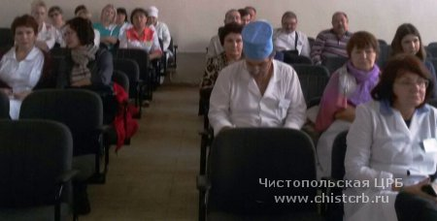
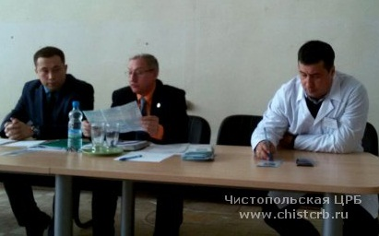
В ходе встречи медицинские работники высказали мнения, предложения и пожелания по совершенствованию мер направленных на противодействие коррупции, а так же отметили необходимость проведения подобных встреч и значимость данных мероприятий в формировании правовых знаний и повышения антикоррупционного правосознания.

2) Меры по противодействию коррупции, реализованные в районе:

А) В 2015 году проведено 6 заседаний комиссии по координации работы по противодействию коррупции в Чистопольском муниципальном районе. Рассмотрено 23 вопроса.
Такие вопросы как:
Вопрос: О выявленных преступлениях и нарушениях коррупционной направленности в 2014 году.
Решение: Информацию Чистопольской городской прокуратуры, Отдела МВД России по Чистопольскому району, контрольно-счетной палаты Чистопольского муниципального района принять к сведению;
Рекомендовать Общественному совету ЧМР активизировать работу, направленную на противодействие коррупции.
Заместителям руководителей, начальникам отделов исполнительных комитетов ЧМР и МО «город Чистополь», начальнику управления образования ИК ЧМР, руководителю ГАУЗ «Чистопольская ЦРБ», директорам ССУЗов и ВУЗов города, руководителям муниципальных учреждений вести личный повседневный контроль за деятельностью подразделений и подчиненных сотрудников, довести до каждого работника о недопустимости коррупционных проявлений.

Вопрос: Анализ предоставления в аренду и отчуждения земельных участков и имущества, находящегося в муниципальной собственности.
Решение: Палате земельных и имущественных отношений:
- продолжить акцию «Народная инвентаризация» в 2015 году;
- усилить контроль за использованием муниципального имущества;
-продолжить работу по выявлению свободных помещений.

Вопрос: Обзор состояния законности и мерах принимаемых для улучшения оказываемых населению жилищно-коммунальных услуг и пресечения нарушений в данной сфере.
Решение: Рекомендовать директору ООО «Жилремсервис» провести совещание с работниками в сфере ЖКХ по устранению причин недовольства населения в данной сфере.
Управляющим компаниям:
- обеспечить прозрачность деятельности в сфере ЖКХ;
- вести целенаправленную работу по погашению задолженности за коммунальные услуги;
- обеспечить целевое расходование собираемых от населения средств.
Вопрос: Итоги проверки финансово-хозяйственной деятельности Муниципального бюджетного учреждения дополнительного образования детско-юношеской спортивной школы «Ледовый дворец спорта» за 2013-2014г.г.».
Решение: .Контрольно-счетной палате:
- продолжить проверки финансово-хозяйственной деятельности муниципальных бюджетных учреждений, усилить контроль за расходованием бюджетных средств и использованием муниципального имущества, и информировать руководство муниципального района.
- в целях всестороннего изучения и правовой оценки деятельности Ситдикова Р.М. на должности директора МБУ «Ледовый дворец спорта», акт проверки финансово-хозяйственной деятельности направить в прокуратуру г. Чистополь для организации рассмотрения и принятия процессуального решения, соответствующими правоохранительными органами.
Вопрос: Об организации работы по предупреждению коррупционных правонарушений в ходе постановки на учет и выделения жилья по всем видам социальных программ в Чистопольском муниципальном районе.
Решение: Начальнику отдела жилищной политики Исполнительного комитета Чистопольского муниципального района в срок до 25.06.2015 предоставить руководителю Исполнительного комитета Чистопольского муниципального района информацию о действующей в районе Федеральной целевой программе «Устойчивое развитие сельских территорий на 2014-2017 годы и на период до 2020 года». Сколько семей состоит на учете по состоянию на 01.01.2015 и на 01.06.2015, пофамильно, сколько из них молодых семей и молодых специалистов? Конкретно списком, какие семьи их порядковые номера по списку очередности, получили субсидии в 2014 – 2015 годах, какие лимиты финансирования на 2015 год и сколько семей планируется обеспечить субсидией? Имеются ли случаи выделения субсидии вне очереди, если имеются, то по какой причине?
Вопрос: Об организации мероприятий по снижению возникновения коррупционных проявлений в учреждениях здравоохранения.
Решение: Главному врачу ГАУЗ «Чистопольская ЦРБ» в срок до 20.06.2015 предоставить руководителю Исполнительного комитета Чистопольского муниципального района информацию об оказании станционарной медицинской помощи ветеранам Великой Отечественной Войны в текущем году. Заполняемость палаты для ветеранов, были ли случаи оказания медицинской помощи ветеранам вне палаты при наличии свободных мест? Имелись ли и по какой причине случаи заполнения палаты для ветеранов лицами, не относящимися к этой категории? Имелись ли случаи оказания платной медицинской помощи ветеранам, и по какой причине?
Осветить оказание платных медицинских услуг, каким образом организована работа, какие специалисты и в какое время занимаются оказанием платных услуг, как распределяется рабочее время, и используются медицинская аппаратура и оборудование? Сколько поступило средств от этой деятельности? и соотношение к плану.
Рекомендовать главному врачу ГАУЗ «Чистопольская ЦРБ»:
- взять на свой персональный контроль обоснованность выделения койко-мест для станционарного лечения больных, исключить заселение в палату для ветеранов больных, не являющихся таковыми;
- обеспечить ведение журналов учета очередности госпитализации в кардиологическое отделение и учета отказов от госпитализации. О принятых мерах в срок до 01.07.2015. проинформировать руководителя Исполнительного комитета Чистопольского муниципального района.
Вопрос: . О рациональном использовании бюджетных средств и платежей населения, поступающих в жилищно-коммунальную систему, в том числе выделенных на капитальный и текущий ремонт.
Решение: Директору ООО «Жилремсервис»:

- в целях установления степени удовлетворенности населения качеством оказываемых услуг провести анкетирование жителей обслуживаемых УК домов;
- внедрить в практику работы техников и слесарей использование для расчета с населением квитанций (бланков строгой отчетности) за услуги, оказанные на дому, и проинформировать руководителя Исполнительного комитета Чистопольского муниципального района в срок до 10 октября по итогам работы за 9 месяцев 2015 года.
Вопрос: Об организации работы по предупреждению коррупционных правонарушений при продаже и предоставлении в аренду земельных участков в Чистопольском муниципальном районе.
Решение: руководителю палаты земельных и имущественных отношений Чистопольского муниципального района:
- с целью вовлечения в хозяйственный оборот неиспользуемых земельных участков, зданий и помещений, расширения налогооблагаемой базы и увеличения неналоговых поступлений в бюджет продолжить акцию «Народная инвентаризация» охватив город Чистополь и сельские поселения;
- активизировать работу по оформлению невостребованных земельных долей в муниципальную собственность;
- продолжить наступательную работу с должниками за аренду земли и муниципального имущества и предоставить руководителю Исполнительного комитета Чистопольского муниципального района письменную информацию по итогам работы за 9 месяцев в срок до 10 октября 2015 года.
Вопрос: Антикоррупционное воспитание в образовательных учреждениях и об организации мероприятий по недопущению возникновения коррупционных проявлений в сфере образования в 2015-2016 учебном году.
Решение: Управлению образования:
- Антикоррупционное воспитание, повышение уровня правовой культуры учащихся и их родителей считать одним из приоритетных задач педагогического коллектива образовательных учреждений и специалистов Управления образования.
- В срок до 01.09.2015 года обеспечить обновление комиссий по противодействию коррупции в образовательных учреждениях района, разработку, обновление информационных стендов и исполнение плановых мероприятий комиссий взять на личный контроль.
- В срок до 20.08.2015 года предоставить руководителю Исполнительного комитета Чистопольского муниципального района информацию о принимаемых Управлением образования мерах по искоренению незаконных сборов (поборов) денежных средств с родителей учащихся на «нужды» образовательных учреждений муниципального района. Предупредить руководителей образовательных и дошкольных учреждений об ответственности за незаконные сборы (поборы) денежных средств в руководимых ими муниципальных учреждениях;
- В срок до 25.08.2015 года предоставить руководителю Исполнительного комитета Чистопольского муниципального района информацию о принятых и принимаемых Управлением образования мерах по обеспечению горячим питанием учащихся и детей дошкольного возраста в разрезе образовательных учреждений, с указанием номеров договоров, реквизитов поставщиков;
- Разработать положение, создать практические условия для организации дополнительных занятий на платной основе в образовательных учреждениях с учениками, желающими получить знания сверх установленных школьных программ обучения. Взять на личный контроль работу преподавательского состава учебных заведений, практикующих дополнительные занятия со школьниками за плату. О результатах проведенной работы доложить руководителю Исполнительного комитета Чистопольского муниципального района к 15.10.2015г.
Вопрос: О работе с населением и средствами массовой информации по укреплению доверия к власти и повышению ее авторитета.
Решение: Заместителям главы, заместителям руководителя, начальникам управлений и отделов Совета и Исполнительного комитета Чистопольского муниципального района, обеспечение открытости и доступности для населения результатов деятельности, укрепление связи с гражданским обществом, стимулирование позитивной активности общественности считать важнейшим направлением своей деятельности. Шире использовать возможности средств массовой информации в освещении деятельности муниципальных органов, в том числе сельских поселений.
Помощнику главы Чистопольского муниципального района по противодействию коррупции обеспечить неукоснительное выполнение Постановления главы Чистопольского муниципального района от 23 октября 2014г. № 90 «Об утверждении требований к размещению и наполнению разделов официального сайта Чистопольского муниципального района в информационно-телекоммуникационной сети «Интернет» по вопросам противодействия коррупции».
Вопрос: О соблюдении требований федерального законодательства «О досрочном прекращении полномочий главы муниципального образования в случаях вступления в отношении него в законную силу обвинительного приговора суда.
Решение: Руководителям муниципальных образований Чистопольского муниципального района в своей деятельности строго соблюдать требования федеральных законов «Об общих принципах организации местного самоуправления в Российской Федерации» от 06.10.2003г. №131-ФЗ и «О противодействии коррупции» от 25.12.2008г. №273-ФЗ.
Вопрос: Антикоррупционное воспитание детей и молодёжи, мероприятия проводимые отделом по делам молодёжи Исполнительного комитета Чистопольского муниципального района.
Решение: Отделу по делам молодёжи Исполнительного комитета Чистопольского муниципального района продолжить активное проведение мероприятий направленных на антикоррупционное воспитание для формирования у молодых людей гражданской позиции в отношении коррупции. Информацию о проведенных в 4 кв. 2015 года и запланированных на 2016 год предоставить главе Чистопольского района не позднее 20.01.2016 года.
Вопрос: О результатах мониторинга качества предоставления муниципальных услуг при использовании административных регламентов, в том числе путем опросов конечных потребителей услуг.
Решение: Палате земельных и имущественных отношений, отделам жилищной политики, опеки, попечительства и профилактики правонарушений и безнадзорности среди несовершеннолетних Исполнительного комитета, МБУ «Градорегулирование и инфраструктурное развитие» Чистопольского муниципального района обеспечение неукоснительного соблюдения административных регламентов при предоставлении государственных и муниципальных услуг считать приоритетной задачей своей повседневной деятельности. Продолжить мониторинг качества предоставления услуг. Информацию по результатам работы 4 кв. 2015 года предоставить главе Чистопольского района не позднее 20.01.2016 года.
Вопрос: Результаты анализа актов реагирования, поступающих от правоохранительных или контрольно-надзорных органов в органы местного самоуправления муниципального образования Чистопольского муниципального района.
Решение: Руководителям органов местного самоуправления муниципального образования «Чистопольский муниципальный район» своевременно реагировать на акты реагирования, поступающие от правоохранительных или контрольно-надзорных органов.
Помощнику главы Чистопольского муниципального района по вопросам противодействия коррупции обеспечить ведение электронно-нформационного реестра поступающих актов реагирования и поддержания его в актуальном состоянии.
Первому заместителю главы Чистопольского муниципального района обеспечить неукоснительное выполнение постановления главы Чи-стопольского муниципального района от 11 декабря 2012 года «О принимаемых мерах по вносимым актам реагирования, поступающим от правоохранительных или контрольно-надзорных органов».
Вопрос: Анализ выявленных нарушений в сфере размещения муниципального заказа.
Решение: Финансово-бюджетной палате Чистопольского муниципального района продолжить осуществление внутреннего муниципального финансового контроля и контроля в сфере закупок товаров, работ и услуг, при этом оказать учреждениям бюджетной сфере консультативную помощь. В случае выявления нецелевого использования бюджетных средств, необоснованного установления начальной (максимальной) цены контракта, цены контракта с единственным по-ставщиком, несоответствия поставленного товара, работ или услуг условиям и це-лям контракта принять меры реагирования и информировать главу Чистопольского муниципального района и прокурора г. Чистополь.

В целях совершенствования организации деятельности по размещению государственного и муниципального заказов План – графики размещения заказов для нужд заказчиков опубликованы на главной странице Официального сайта Российской Федерации в сети Интернет для размещения информации о размещении заказов на поставки товаров, выполнение работ, оказание услуг (https://zakupki.gov.ru) в разделе «Реестр планов – графиков размещения заказов и планов заказов» и на сайте Чистопольского муниципального района в разделе «Муниципальный заказ». В соответствии с Федеральным законом от 05.04.2013г. № 44-ФЗ «О контрактной системе в сфере закупок товаров, работ, услуг для обеспечения государственных и муниципальных нужд» (далее – Закон) вся информация о торгах размещается на Официальном сайте Российской Федерации в сети Интернет
для размещения информации о размещении заказов на поставки товаров, выполнение работ, оказание услуг (http://zakupki.gov.ru) и на сайте «Общероссийская система электронной торговли» (http://etp.zakazrf.ru).
В сделках малого объема в соответствии с п.п. 4,5 части 1 статьи 93 Закона предпочтение отдается поставщикам (исполнителям), являющимися участниками ресурса ЭТИС, расположенного на сайте http://tattis.ru.
Также в соответствии с Законом размещаются закупки только для участия в них представителей субъектов малого предпринимательства и социально ориентированных некоммерческих организаций.

В соответствии с Положением «О Контрольно-счетной палате муниципального образования «Чистопольский муниципальный район», Контрольно-счетной палатой Чистопольского муниципального района проводится контроль за обоснованностью закупочных цен на приобретение товаров и услуг в рамках муниципальных закупок, обеспечение добросовестной конкуренции, равной доступности при размещении муниципальных заказов в целях соблюдения реализации Федерального закона от 05.04.2013г. № 44-ФЗ «О контрактной системе в сфере закупок товаров, работ, услуг для обеспечения государственных и муниципальных нужд, в части соблюдения сроков размещения объявлений о проведении закупок, исполнения условий муниципальных контрактов, сроков исполнения и качества выполненных работ, оказанных услуг или поставленных товаров». По итогам исполнения муниципальных заказов контролируется востребованность приобретаемого оборудования инвентаря и иных материальных ценностей.
В целях контроля за целевым и эффективным использованием бюджетных средств проведены 15 контрольных мероприятий. Объем выявленных нарушений составил 21068,0 тыс .руб. Устранено нарушений -восстановлено средств, устранено нарушений в учете на сумму 1425,8 тыс. руб. В соответствии с действующим соглашением. все акты проверок вне зависимости от суммы выявленных нарушений направляются в Чистопольскую городскую прокуратуру. По итогам рассмотрения актов проверок привлечены к административному воздействию 4 человека.
Итоги работы Контрольно-счетной палаты Чистопольского муниципального района за 2015 г. по осуществлению контроля за целевым направлением, рациональным расходованием бюджетных средств и недопущением их нецелевого использования и об осуществлении проверок финансово-хозяйственной деятельности бюджетных учреждений рассмотрены на заседании комиссии по координации работы по противодействию коррупции в Чистопольском муниципальном районе 1 февраля 2016 года.
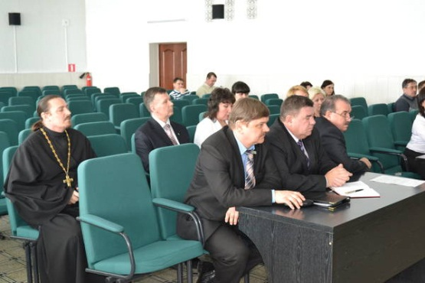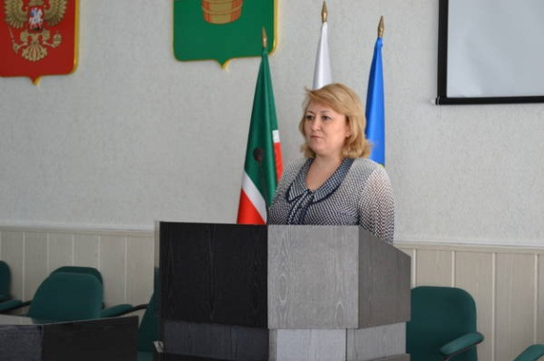

Б) В муниципальном образовании «Чистопольский муниципальный район» в 2015 году приняты следующие нормативные правовые акты по противодействию коррупции и внесены изменения в действующие нормативные правовые акты:
- Постановление главы ЧМР от 13.03.2015г. №16 "О признании утратившим силу отдельных постановлений главы ЧМР";
- Постановление главы ЧМР от 21.05.2015г. №47"О внесении изменений в постановление главы ЧМР от 18.03.2010" №15;
- Постановление главы ЧМР от 26.05.2015г. №48"О внесении изменений в постановление главы ЧМР от 21.05.2013 №45";
- Постановление главы ЧМР от 27.07.2015г. №71"О внесении изменений в постановление главы ЧМР от 09.10.2010 №84»;
- Постановление главы ЧМР от 18.08.2015г. №79"Об утверждении порядка уведомления муниципальными служащими, замещающими должности муниципальной службы в муниципальном образовании «Чистопольский муниципальный район», о возникновении личной заинтересованности при исполнении должностных обязанностей, которая приводит или может привести к конфликту интересов»;
- Постановление главы ЧМР от 25.09.2015г. №88/1"О внесении изменений в постановление главы ЧМР от 21.05.2013 №44»;
- Постановление главы ЧМР от 25.09.2015г. №89 "О внесении изменений в постановление главы ЧМР от 04.09.2013 №75»;
- Постановление главы ЧМР от 25.09.2015г. №90 «О внесении изменений в постановление главы ЧМР от 05.10.2012г. №108 »;
- Постановление главы ЧМР от 29.09.2015г. №92 «О внесении изменений в постановление главы ЧМР от 29.10.2009г. №73 »;
- Постановление главы ЧМР от 02.11.2015г. №102 «О создании Комиссии по координации работы по противодействию коррупции в Чистопольском муниципальном район Республики Татарстан».

В) В Чистопольском муниципальном районе Республики Татарстан мероприятия по противодействию коррупции осуществлялись в соответствии с Муниципальной программой «Реализация антикоррупционной политики в Чистопольском муниципальном районе на 2015-2020 годы», утвержденной постановлением Исполнительного комитета Чистопольского муниципального района от 20.11.2014г. за №736.
Осуществлен постоянный контроль за выполнением республиканской и муниципальной антикоррупционных программ. Информация об исполнении мероприятий государственной программы «Реализация антикоррупционной политики Республики Татарстан на 2015 – 2020 годы» ежеквартально направляется в Министерство юстиции Республики Татарстан.
По рекомендации главы Чистопольского муниципального района созданы и функционируют антикоррупционные комиссии в учреждениях образования, здравоохранения, отделе военного комиссариата, в отделе по делам молодежи и т.д. Ежегодно данные службы предоставляют в комиссию планы работы антикоррупционной направленности.

Г) В 2015 году Чистопольской городской прокуратурой проведена антикоррупционная экспертиза в отношении 660 проектов и 740 муниципальных нормативных правовых актов. В проекте нормативных правовых актов выявлен 2 коррупциогенный фактор - принятие нормативного правового акта за пределами компетенции - нарушение компетенции органов государственной власти или органов местного самоуправления (их должностных лиц) при принятии нормативных правовых актов. В результате данные проекты не были утверждены.
Проекты нормативных правовых актов также размещаются на сайте муниципального района в разделе «Противодействие коррупции» для проведения их независимой антикоррупционной экспертизы. В 2015 году 373 проекта нормативных правовых актов органов местного самоуправления были размещены на официальном сайте Чистопольского муниципального района для проведения независимой экспертизы. Экспертных заключений по результатам независимой антикоррупционной экспертизы на проекты нормативных правовых актов органов местного самоуправления района не поступало.

Д) Мероприятия антикоррупционной направленности.
В соответствии с Национальным планом противодействия коррупции на 2014-2015 годы и Государственной программой «Реализация антикоррупционной политики Республики Татарстан на 2015-2020 годы» в Чистопольском муниципальном районе проведен комплекс мероприятий, приуроченных к Международному дню борьбы с коррупцией (исх.№ 02-12079 от 30.10.2015г.).
8 декабря 2015 года в соответствии с утверждённым графиком, глава Чистопольского муниципального района Д.А. Иванов, принял участие в брифинге, организованном «Татмедиа», в г. Казани.
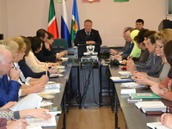
10.12.2015г. состоялась встреча главы Чистопольского муниципального района Д.А. Иванова с журналистами местных средств массовой информации – редакций газет «Чистопольские известия», «Без проблем», «Ракурс», «Чистополь ТВ».

В целях воспитания негативного отношения к коррупции, развития навыка антикоррупционного поведения, формирования антикоррупционного мировоззрения у учащихся, в общеобразовательных учреждениях проведены различные по содержанию и форме мероприятия по антикоррупционной тематике: открытые уроки, классные часы, общешкольные линейки, «круглые столы», встречи с представителями правоохранительных органов, родительские собрания и другие.

18.03.2015-19.03.2015 г. с учащимися общеобразовательных школ, педагоги МБУ «Центр «Ватан» и ПК «Фортуна», провели познавательные часы «Азбука противодействия коррупции». На занятии через анализ сюжетов и образов художественных произведений углублялись нравственно-этические представлений учащихся, а также обсуждались проблемы достойного проведения человека, включали вопросы по правовому и антикоррупционному воспитанию.(78 чел.)

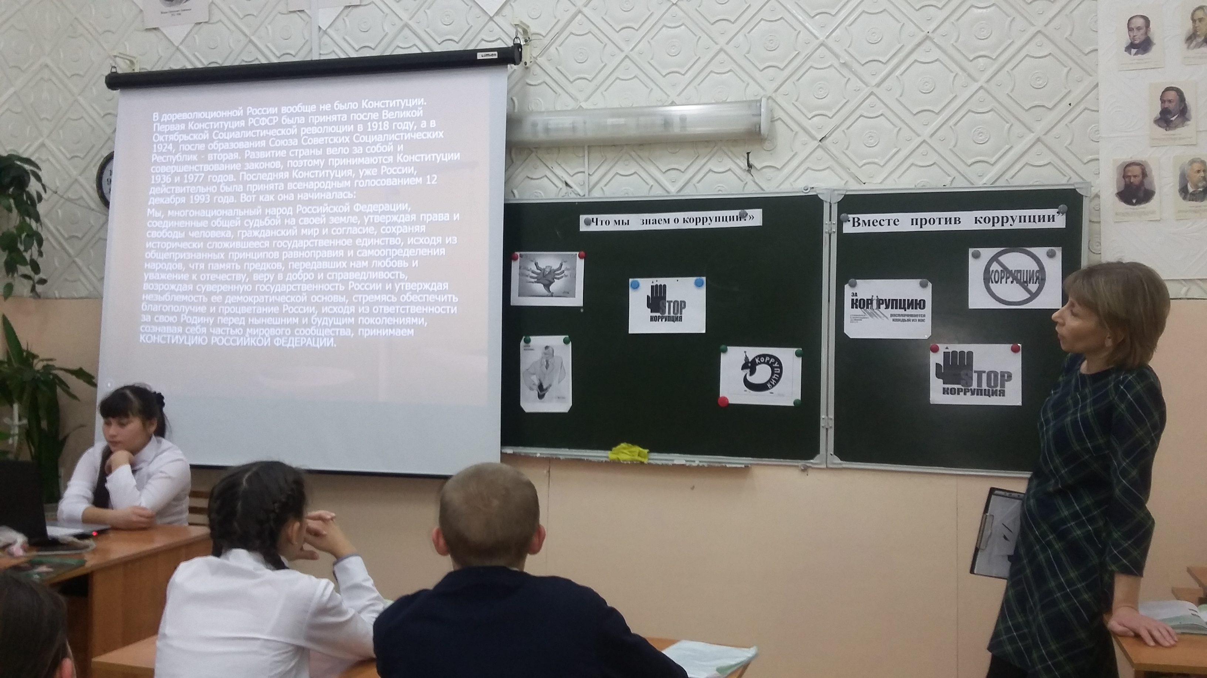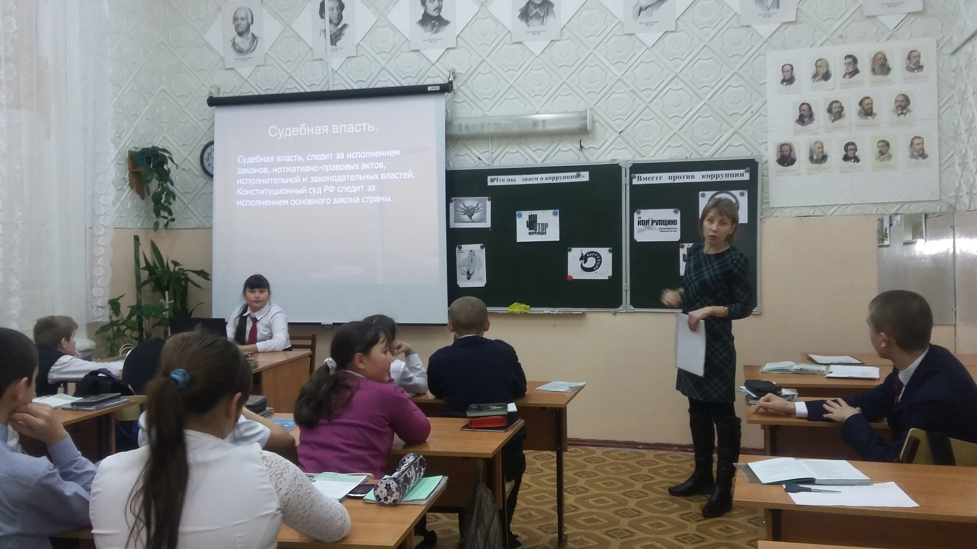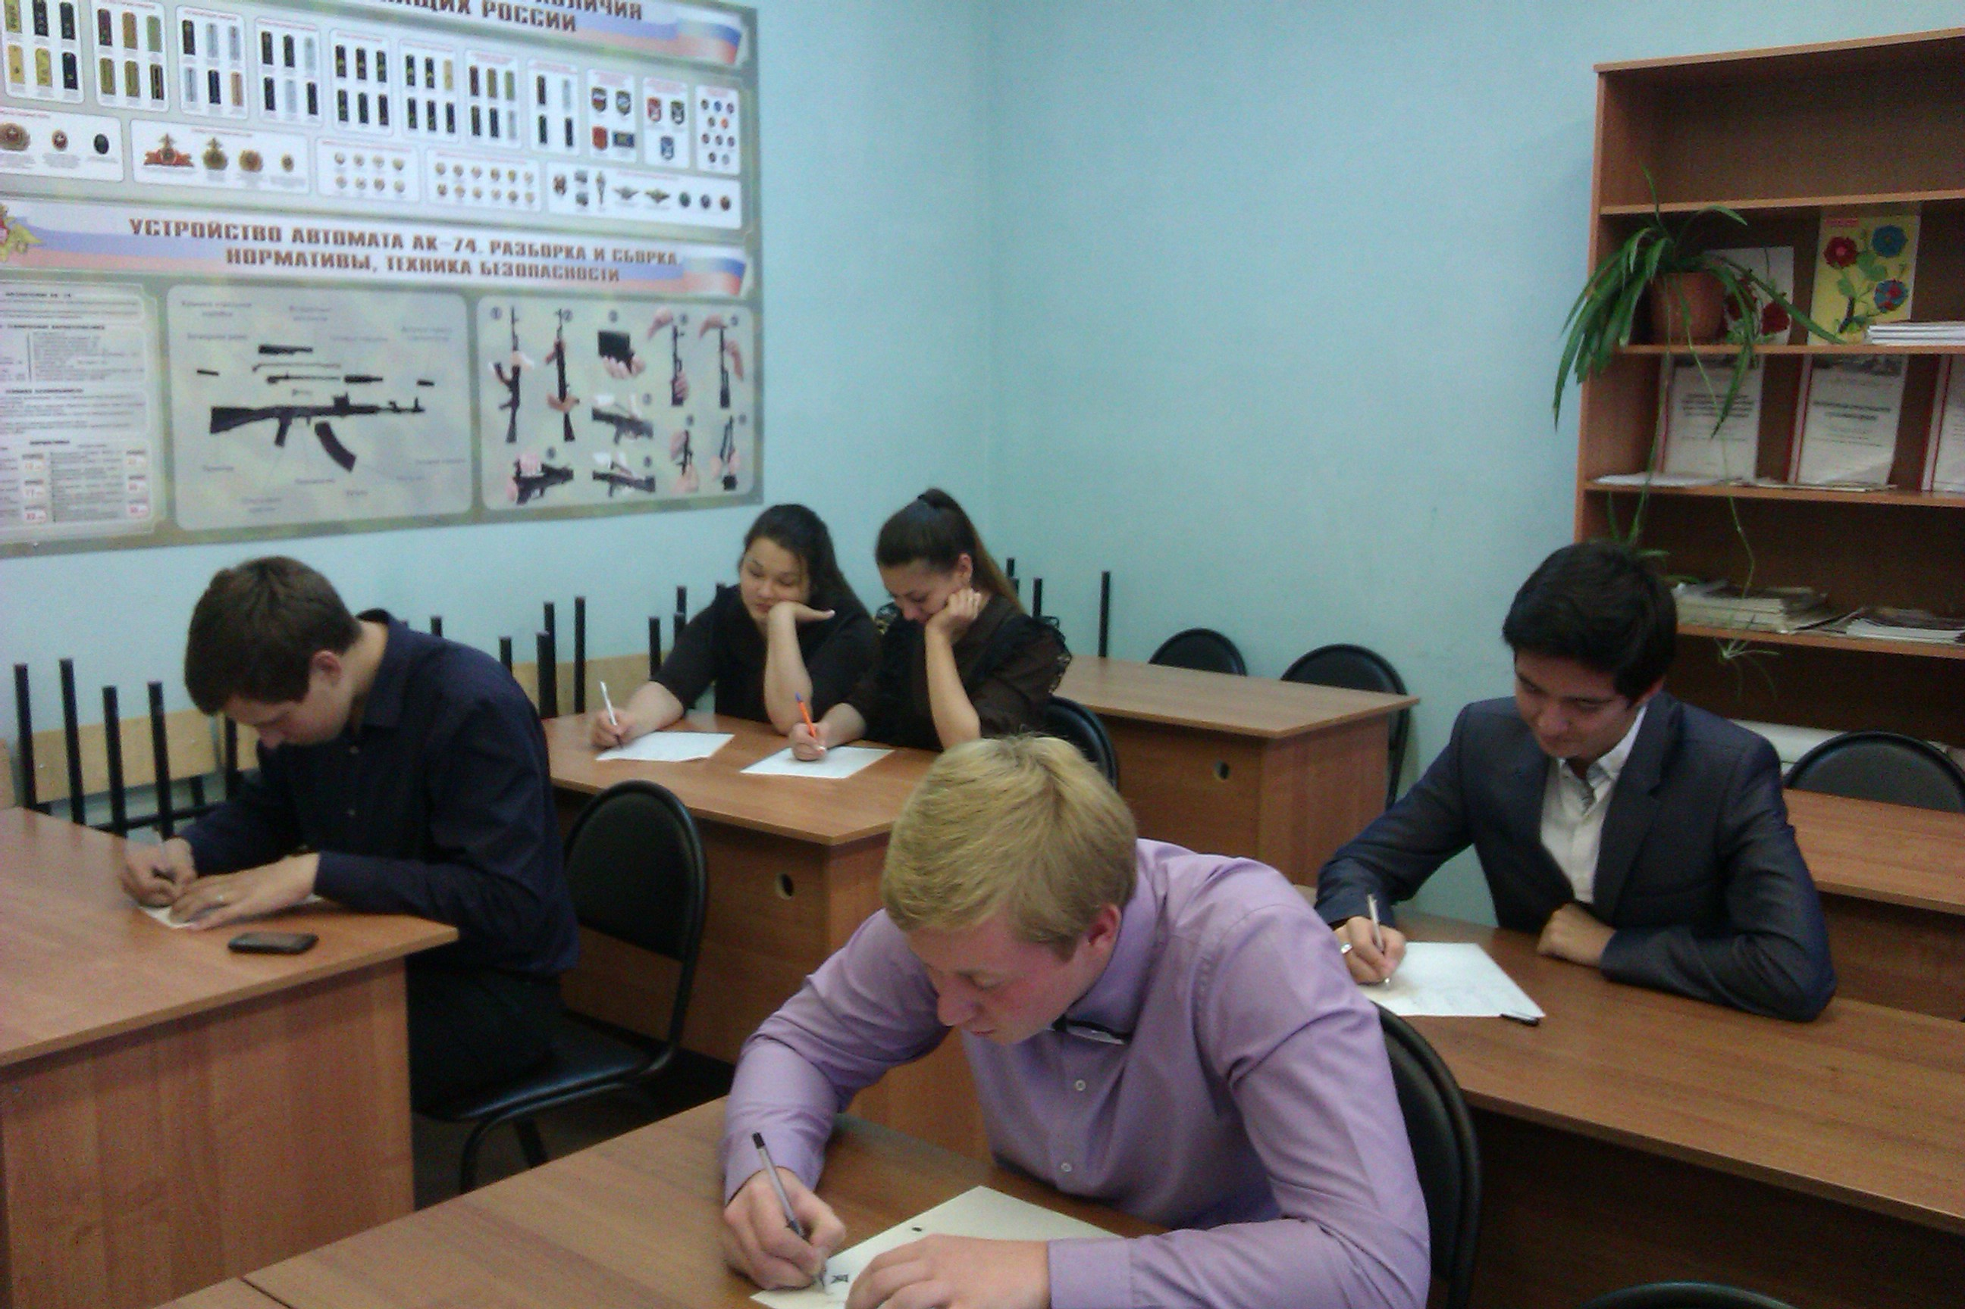

18.08.2015 г. на дворовых площадках «Салют» и «Радуга» педагогами МБУ «Центр «Ватан» была проведена деловая игра «Что посеешь, то и пожнешь». В ходе игры рассматривались виды коррупции с которыми часто встречаются: взятка, подарки, оказание услуг. Ребята принимали активное участие в обсуждении, рассказывали о случаях из жизни родственников. Все вместе вывели правила, которые следует выполнять в похожих ситуациях. (43 чел.)
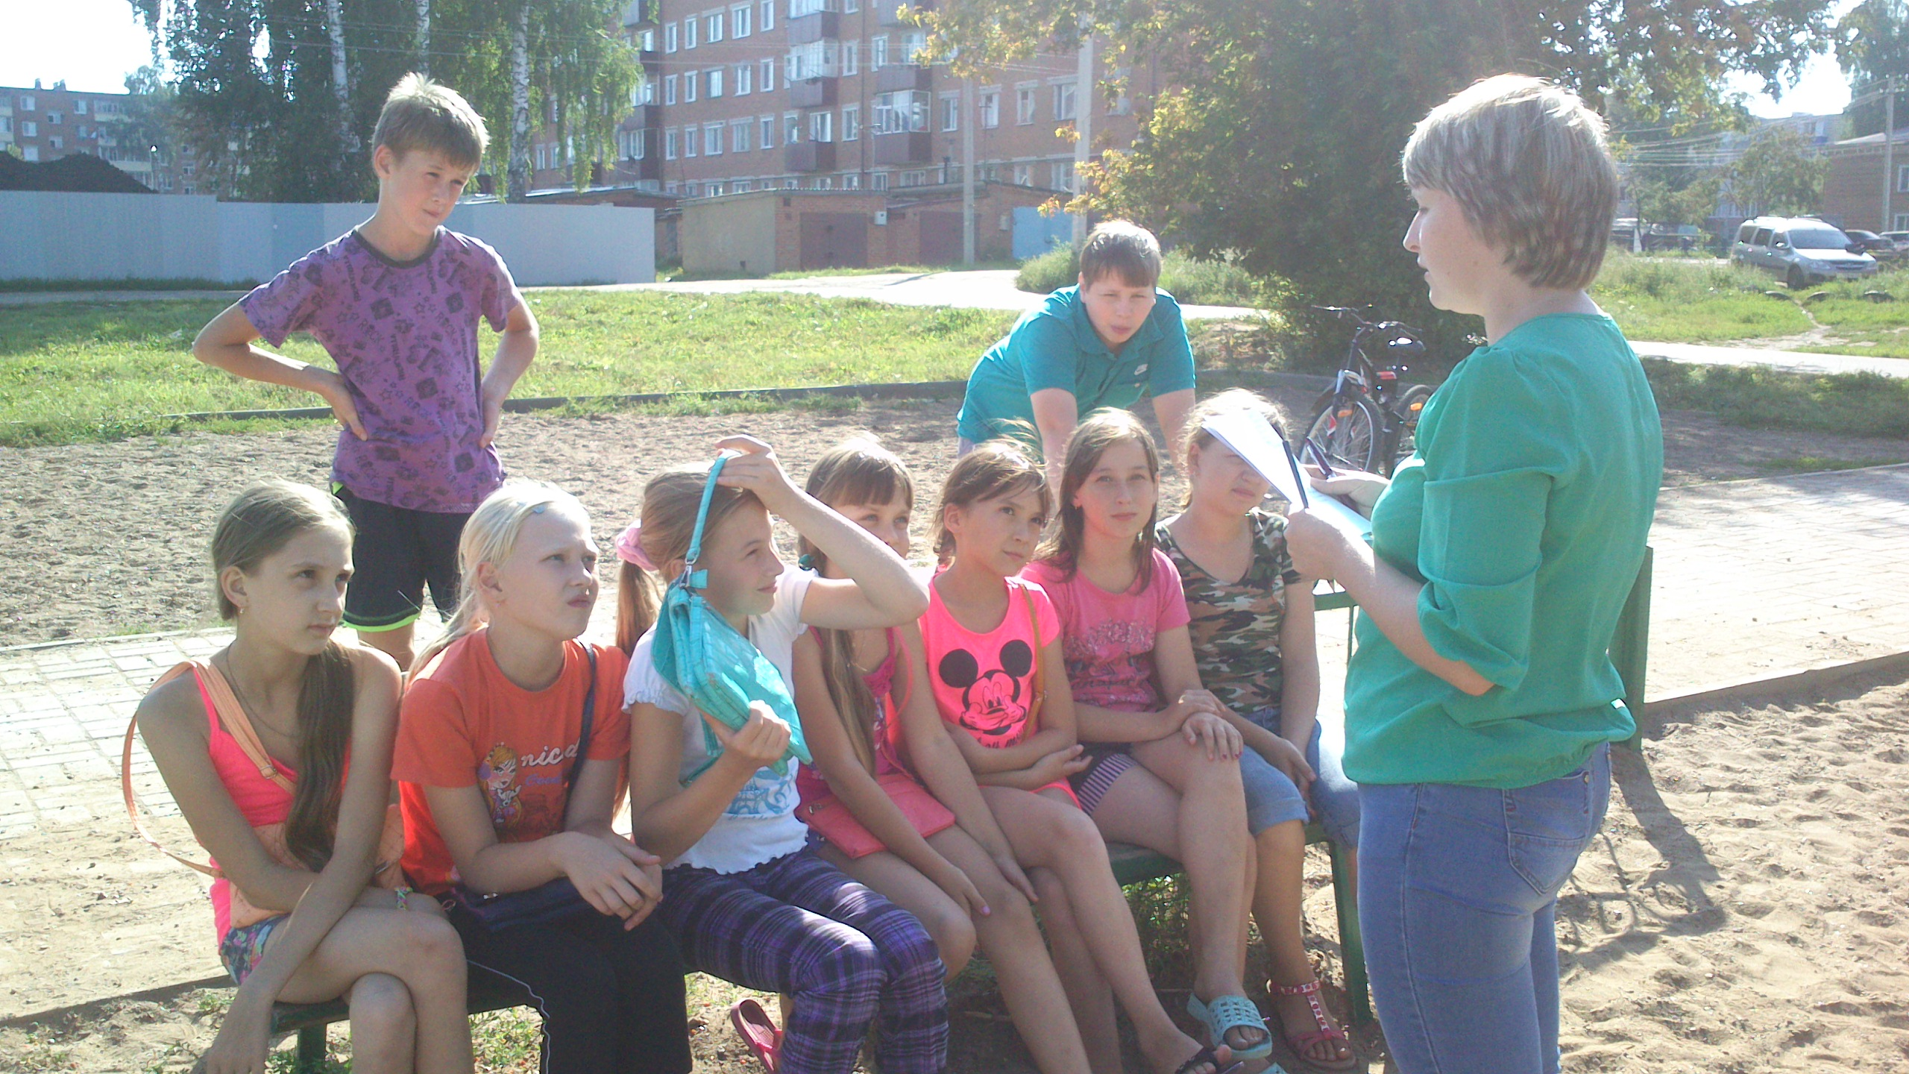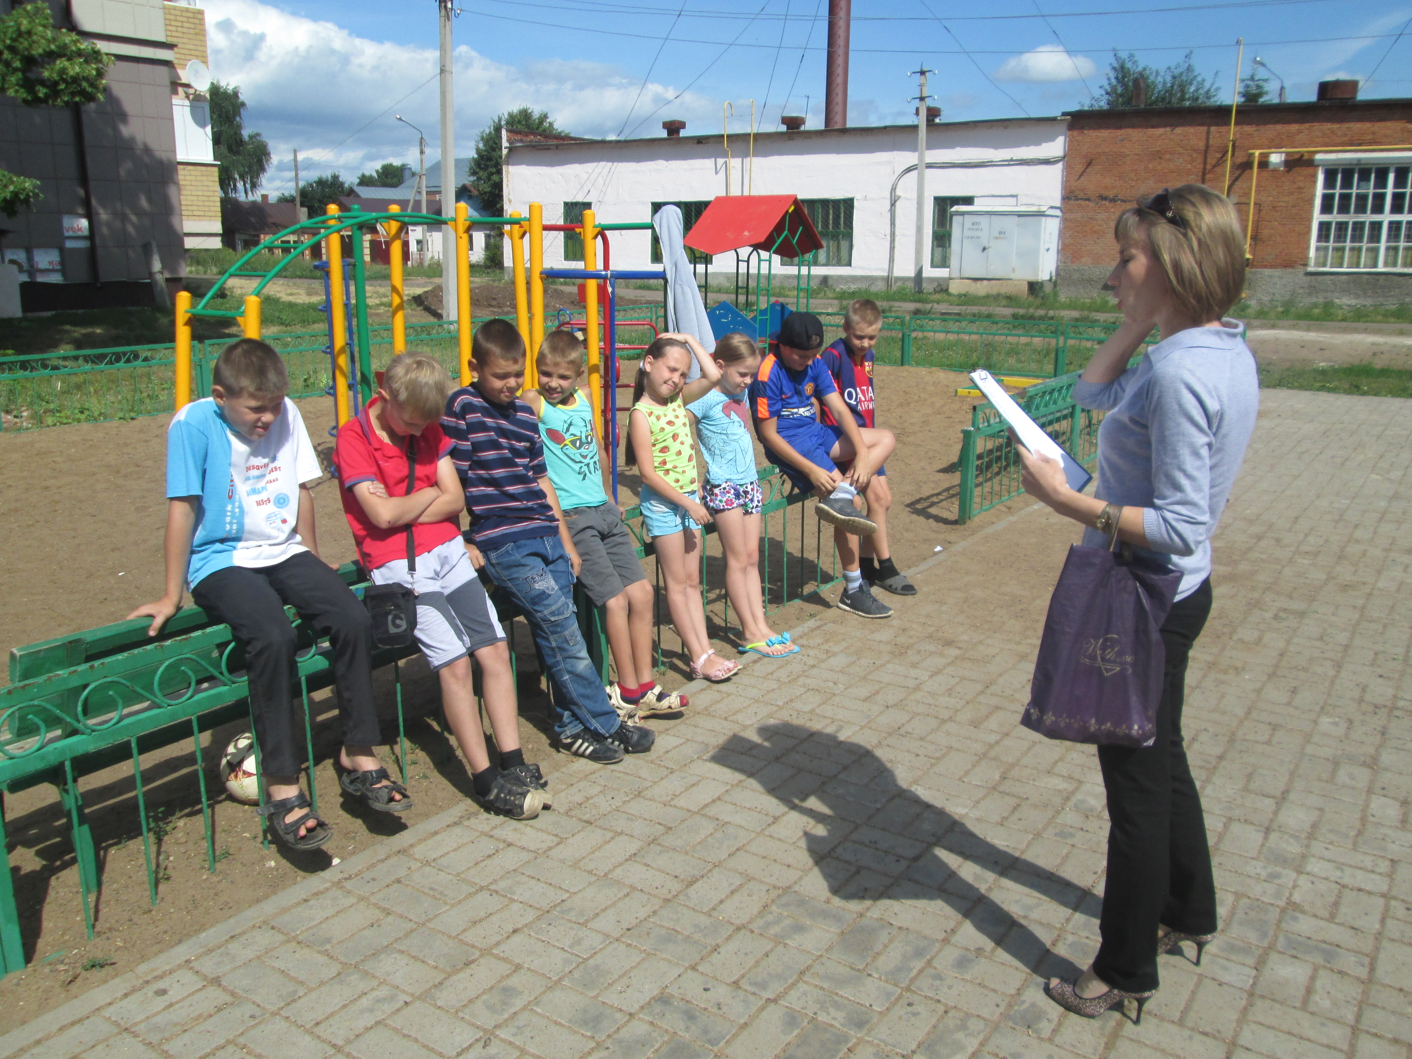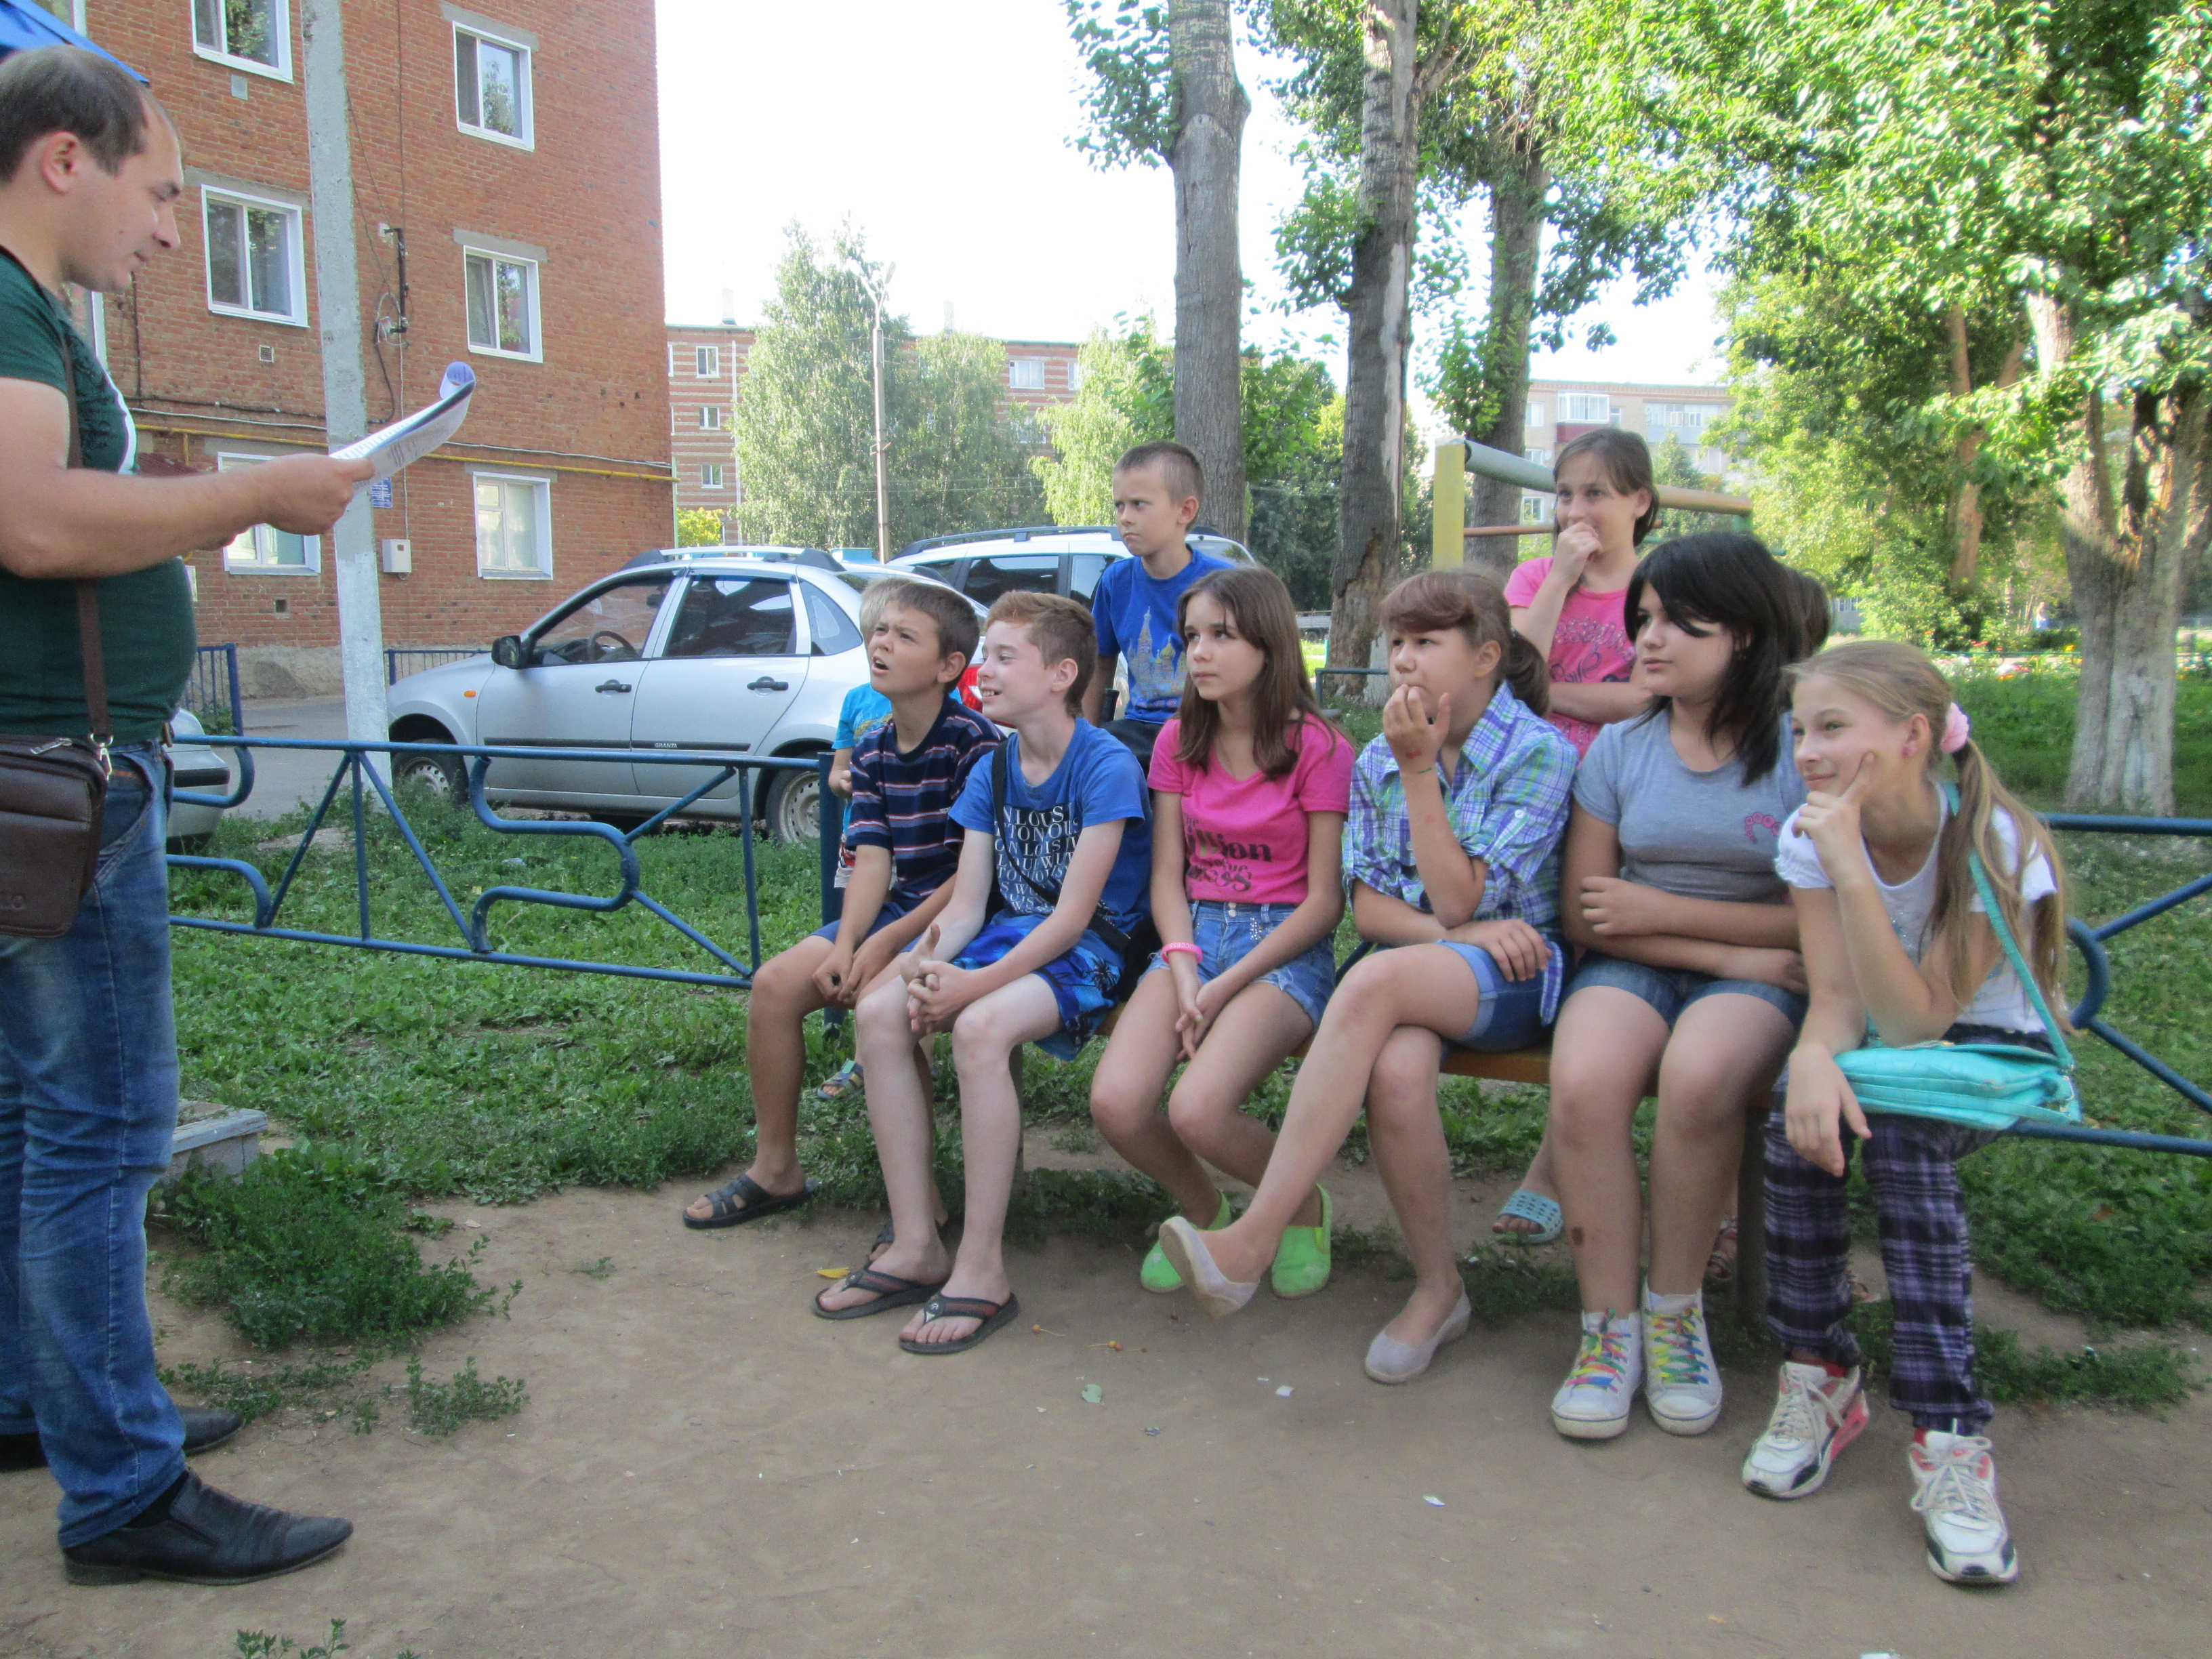

В ноябре - декабре 2015 года была организована работа по подготовке и проведению антикоррупционных мероприятий в рамках Антикоррупционной недели, приуроченных к Международному дню борьбы с коррупцией. Все мероприятия освещались в местных средствах информации и в информационно-коммуникационной сети «Интернет».
В рамках недели противодействия коррупции в общеобразовательных учреждениях прошли различные по содержанию и форме проведения мероприятия по антикоррупционной тематике.
В МБОУ «Староромашкинская СОШ» в рамках антикоррупционной недели проведена общешкольная линейка «Национальная стратегия противодействия коррупции», общешкольный урок –презентация «Коррупция», проведены классные часы на антикоррупционную тематику, урок-диспут «Социально-психологические основы коррупции» 9, 11 классах. Оборудована выставка книг о коррупции, сообщения учащихся по истории борьбы с коррупцией в России.

На мероприятие были приглашены депутаты и глава сельского поселения.

Г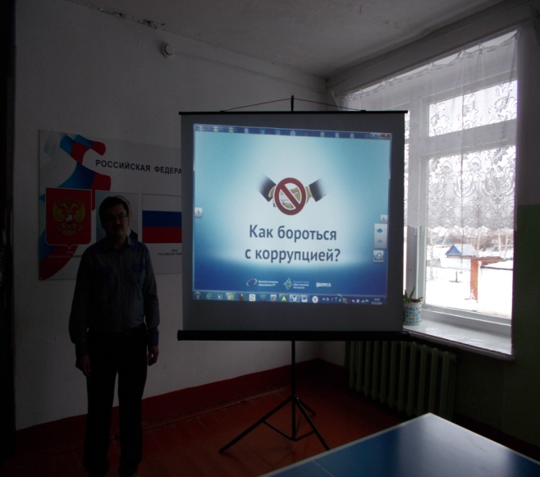 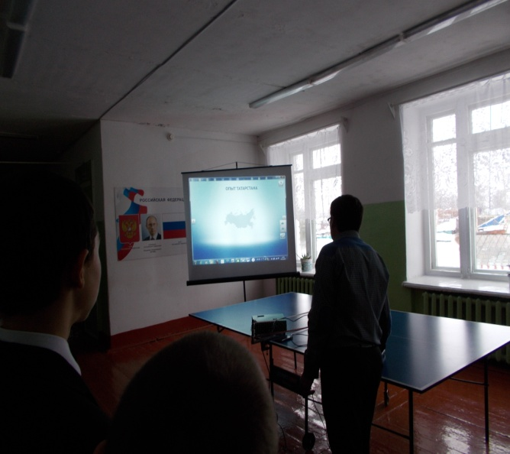

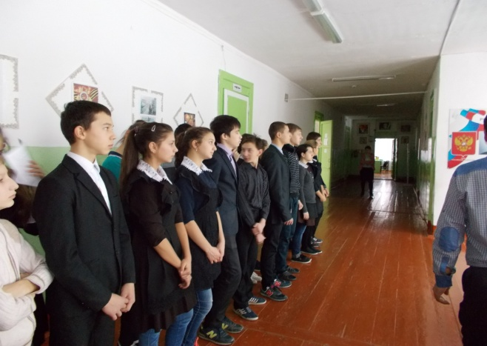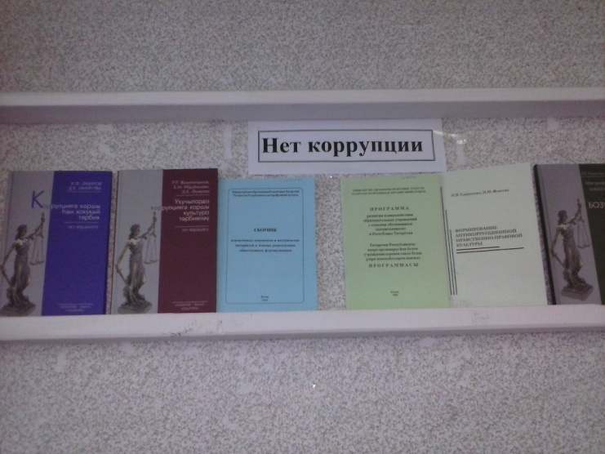

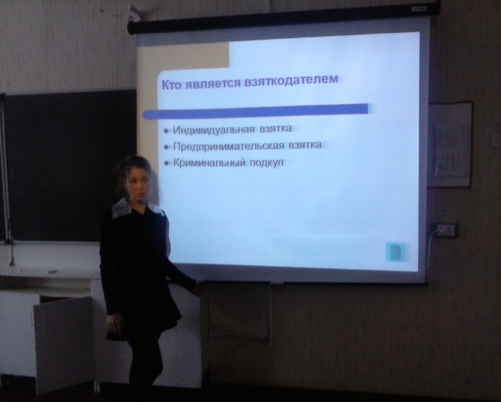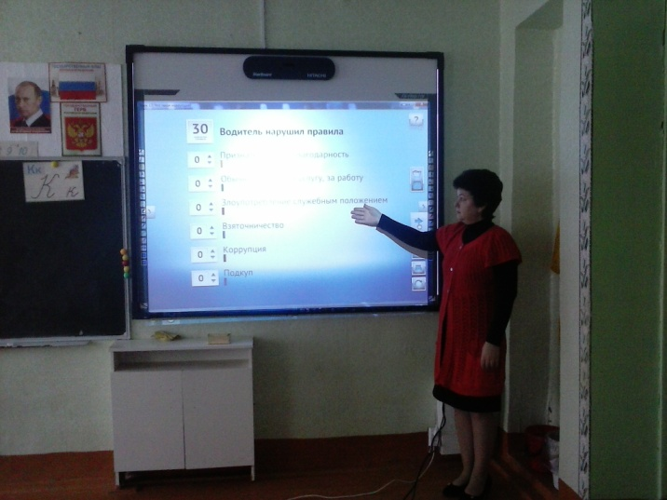

9.12.15г. В МБОУ «Татсарсазская СОШ» - с целью воспитание ценностных установок и развитие способностей, необходимых для формирования у подрастающего поколения отрицательного отношения к коррупции был проведен комплекс мероприятий.
Антикоррупционное мировоззрение в начальных классах направлено на формирование нравственных ценностей, ответственности человека за свою судьбу, защиты Родины. С этой целью классные руководители начальных классов провели классный час на тему «Трудно ли быть честным?». Учащиеся получили нравственные представления об ответственности, честности и смелости.
В библиотеке проведено открытое мероприятие «Честно жить-страну любить» с обучающимися 3 -5 классов.
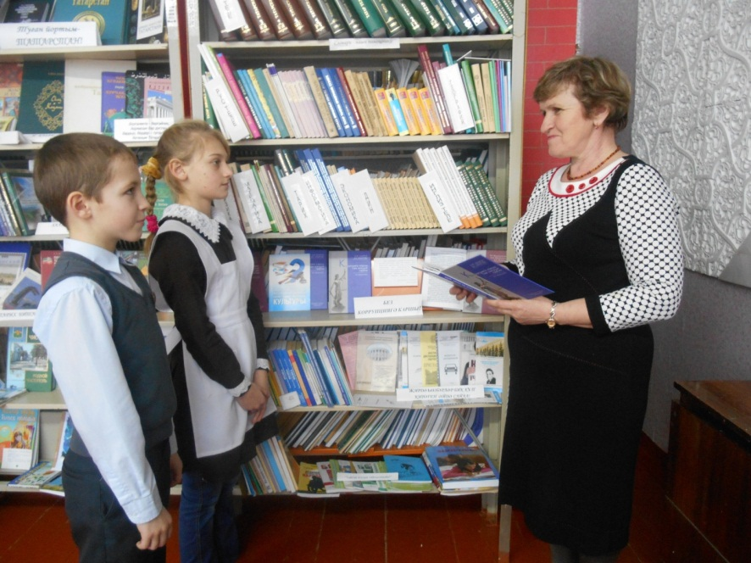

Формирование воспитательной работы по антикоррупции в 6-9 классах было направлено на становление нравственных позиций и отрицание коррупционных действий у учащихся на тему «Без коррупции с детства».
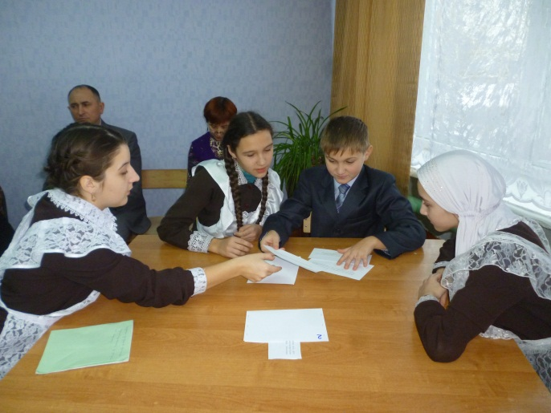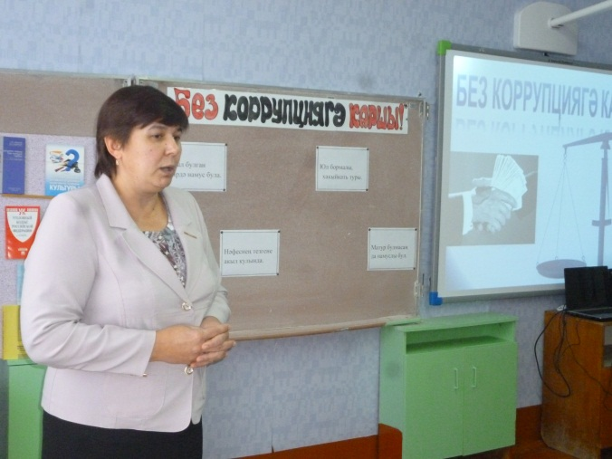

В ГБОУ «Чистопольская кадетская школа-интернат имени Героя Советского Союза Кузьмина Сергея Евдокимовича» в течение Антикоррупционной недели проведены тематические классные часы по антикоррупционной тематике: «Скажем коррупции свое твердое «НЕТ»!», «Конституция – основной закон Российской Федерации», «Как победить коррупцию?», «История борьбы с коррупцией в российском законодательстве», «Что мы знаем о коррупции?», Беседа «Жизнь дана на добрые дела». Среди учащихся 5 и 7 состоялся конкурс сочинений приуроченных к Международному дню борьбы с коррупцией «Коррупция - Зло» и конкурс-выставка рисунков антикоррупционной направленности «Будущее моей страны – в моих руках».
В конце антикоррупционной недели подведены итоги, самые активные школьники были отмечены и награждены грамотами и подарками на школьной линейке 14 декабря.
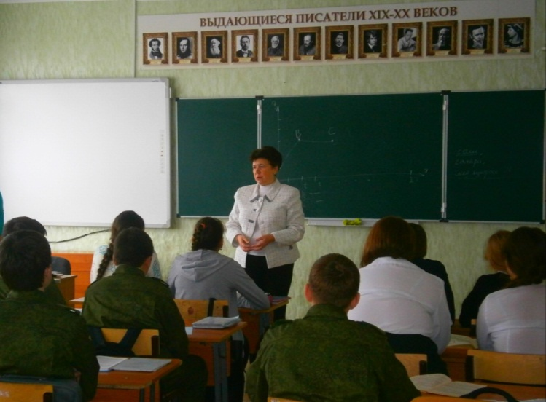

В МБОУ «Лучовская СОШ» все мероприятия, посвященные Международному дню борьбы с коррупцией состоялись по плану. В начальных классах были проведены классные часы на темы: «Что такое подарок»,«Как благодарить за помощь», Жить по совести и чести». Всего приняло участие 38 детей из начального звена.
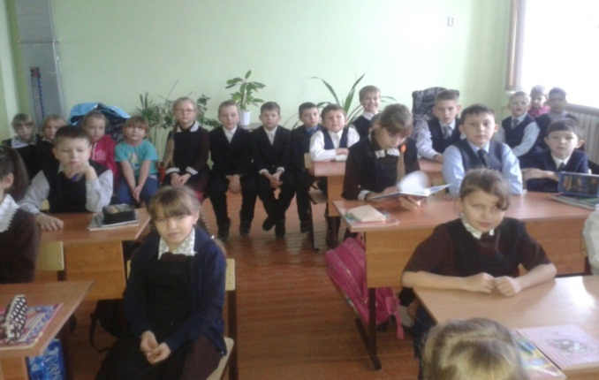
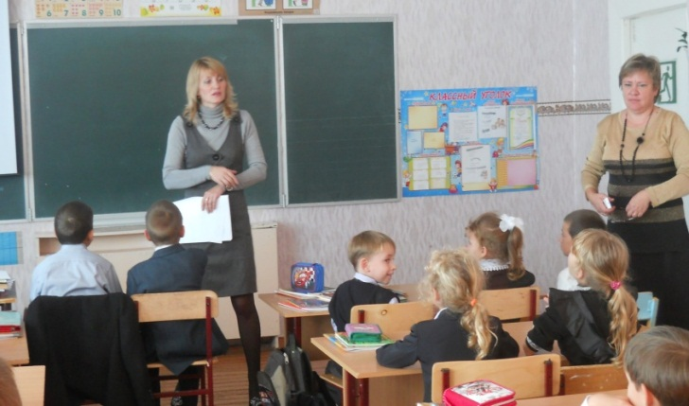

В 5-6 классах состоялся диспут на тему: «Можно ли прожить без подкупа». В 7-8 классах состоялась деловая игра «Суд над коррупцией».
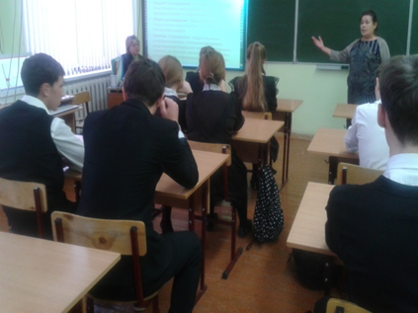
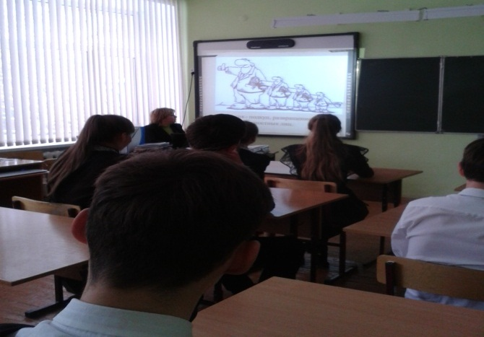
В 9-11 классах состоялось заседание круглого стола на тему: «Коррупция – угроза для демократического государства. Учащиеся защищали свои доклады, предлагали методы борьбы с коррупцией
В МБОУ СОШ №16 при организации работы по включению антикоррупционного воспитания и образования в образовательный процесс были проведены следующие мероприятия:
С учащимися 8-10 классов и их родителями было проведено анонимное анкетирование «Можно ли искоренить коррупцию в России».
Абсолютное большинство участников опроса ответили, что в школе никто их не принуждает собирать деньги на различные услуги, потому что платных образовательных услуг в школе нет.
Родители: считают, что коррупция в системе образования России имеет место, особенно при получении высшего образования. На вопрос «можно ли искоренить коррупцию в России» ответили: «возможно, но потребуется системная работа по антикоррупционному воспитанию молодёжи в масштабе всей страны».

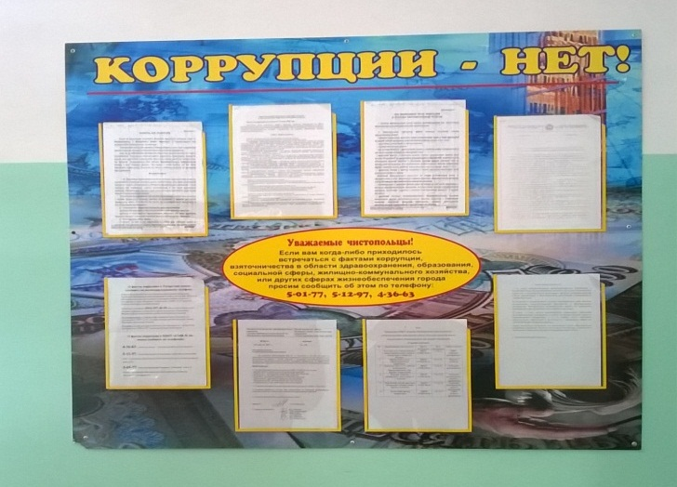
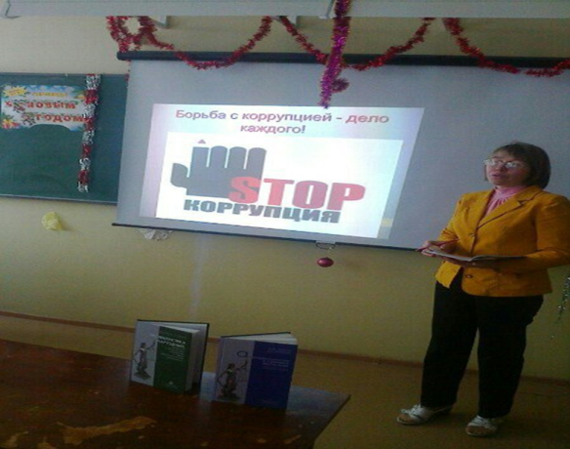
В целях формирования антикоррупционного мировоззрения и повышения общего уровня правосознания и правовой культуры учащихся в МБОУ «Чистопольско - Высельская СОШ» прошла Антикоррупционная неделя, приуроченная к Международному дню борьбы с коррупцией в рамках которой прошли классные часы.
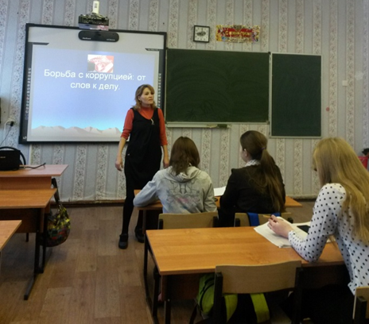
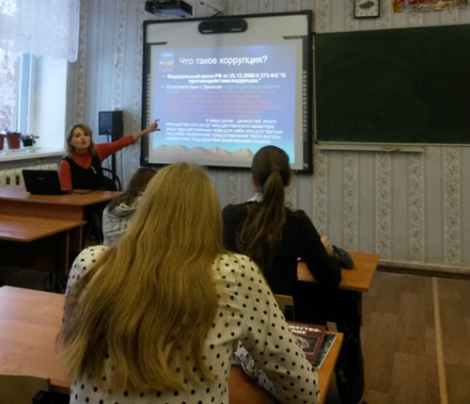

В МБОУ «Юлдузская СОШ» проведена встреча родителей с сотрудниками правоохранительных органов на общешкольном родительском собрании. На школьном стенде обновлена информация по противодействию коррупции в сфере образования. Оформлена книжная выставка и публикаций по антикоррупционной тематике. Проведен единый классный час, приуроченный к Международному дню борьбы с коррупцией – 9 декабря - «Как победить коррупцию».
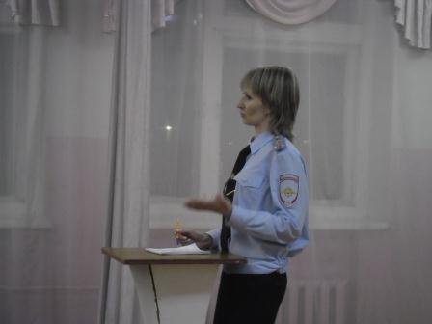
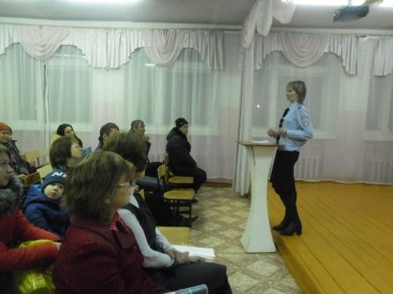

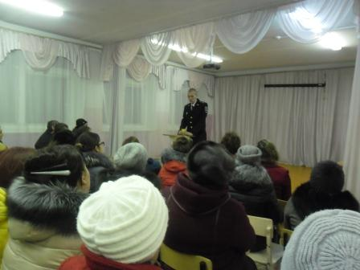
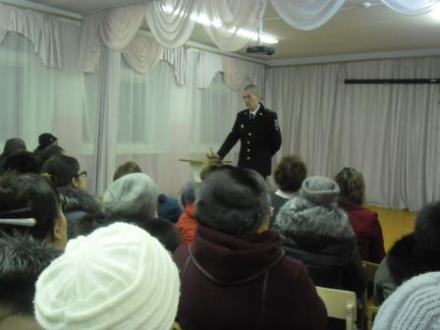
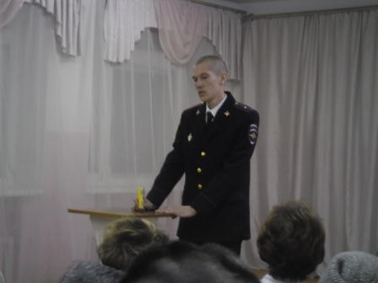

Проведение единого классного часа
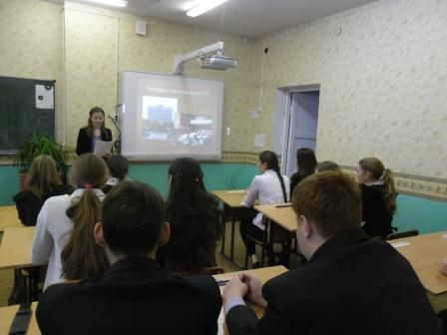
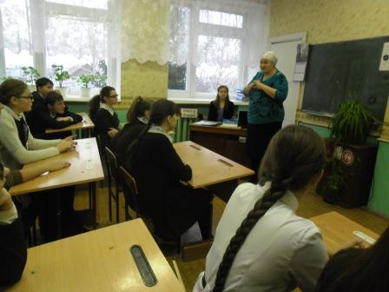

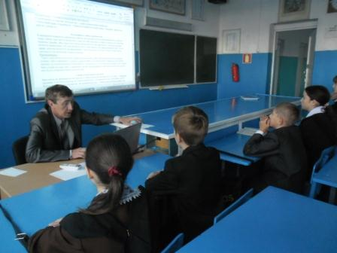
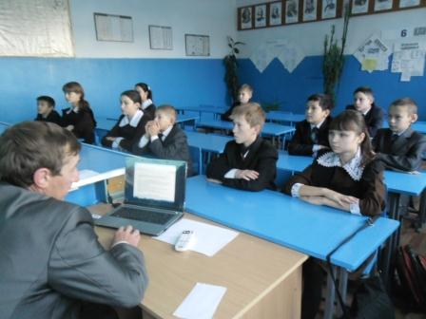

8 декабря 2015 года специалисты МБУ «Психолого-педагогический центр» г. Чистополь совместно с руководством Чистопольского филиала «Восток» КНИТУ-КАИ организовали брифинг со студентами 1-4 курсов по проблеме коррупции. Гостями (экспертами) встречи стали помощник Чистопольского городского прокурора, сотрудник отдела МВД России по Чистопольскому району и помощник главы Чистопольского муниципального района по вопросам противодействия коррупции. Эксперты осветили правовые и законодательные стороны, связанные с данной проблемой, привели примеры и факты коррупционных преступлений по г. Чистополь и Чистопольскому району из практики своей работы. Откровенный диалог собравшихся чередовался просмотром видеоматериалов, специально подобранных психологами ППЦ. Так, молодые люди ознакомились с презентацией, раскрывающей суть обозначенной проблемы, а в завершении беседы их вниманию был предложен короткометражный фильм о факте коррупции. Подводя итоги встречи, юноши и девушки пришли к осознанию, что борьбу с этим негативным явлением надо начинать с себя.
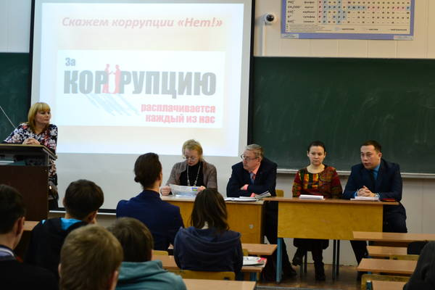
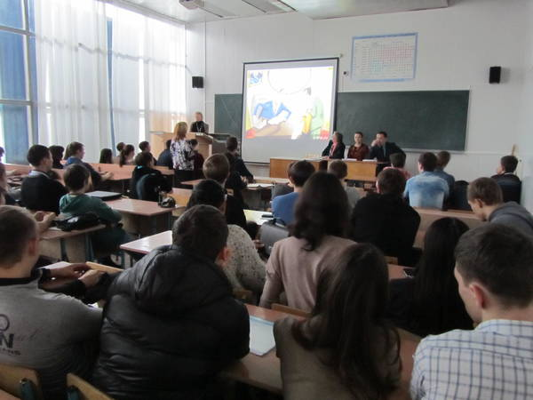
В ноябре 2015 года проходил Республиканский конкурс творческих работ на антикоррупционную тематику «Творчество против коррупции». Учредителями конкурса были Министерство по телам молодежи и спорту Республики Татарстан, Региональная общественная организация «Академия творческой молодежи Республики Татарстан».
Студенты ССУЗов и ВУЗов г. Чистополь стали участниками в номинациях: «Лучшее эссе/стихотворение на антикоррупционную тематику», «Лучший рисунок на антикоррупционную тематику» по следующим основным направлениям: «От честных знаний к честной жизни» (Коррупция в образовании), «Чистые руки – чистая совесть» (Коррупция в здравоохранении), «Взяток не даю!» (Коррупция в ГИБДД), «У коррупции нет дома» (Коррупция в ЖКХ), «Каждый день в борьбе с коррупцией» (Бытовая коррупция), «Мы говорим коррупции – НЕТ!» (свободная тема). По завершении конкурса студентам вручены сертификаты участников.
Со 2 по 10 ноября 2015 года Центр «ФОРПОСТ» провел II муниципальный творческий конкурс среди членов молодежного правоохранительного движения «Будем честны и справедливы!».
1 место – Захарова Мария Михайловна (студентка ГАОУ СПО «Чистопольское медицинское училище (техникум)».
2 место – Каныгина Ксения Андреевна (студентка ГАПОУ «Чистопольский многопрофильный колледж»); Прохорова Анна Григорьевна (студентка ГАПОУ «Чистопольский многопрофильный колледж»).
3 место – Мокеева Алла Андреевна (студентка ГАПОУ «Чистопольский многопрофильный колледж»); Бешенцев Сергей Николаевич, Нечаев Алексей Сергеевич (студенты ГАПОУ «Чистопольский сельскохозяйственный техникум им. Г.И. Усманова).

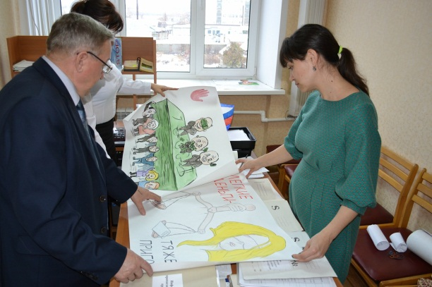

3 декабря 2015 года в г. Казань состоялся IV Республиканский молодежный антикоррупционный форум. Организаторами форума выступили: Министерство по делам молодежи и спорту Республики Татарстан, Казанский государственный технологический университет, Региональная общественная организация «Академия творческой молодежи Республики Татарстан» при поддержке Управления Президента Республики Татарстан по вопросам антикоррупционной политики.
Чистополь представляли студенты 6 различных высших и средних учебных заведений: Виктория Пилипенко (ЧФ КНИТУ-КАИ «Восток»), Ксения Каныгина (ГАПОУ «Чистопольский многопрофильный колледж»), Алена Лоскутова (ГАПОУ «Чистопольский сельскохозяйственный техникум»), Камилла Зулькарнаева (ЧФ ИЭУиП), Алена Гарева (ГАОУ СПО РТ «Чистопольское медицинское училище»), Лилия Шамазова (ФГАОУ ВПО «Казанский федеральный университет»).

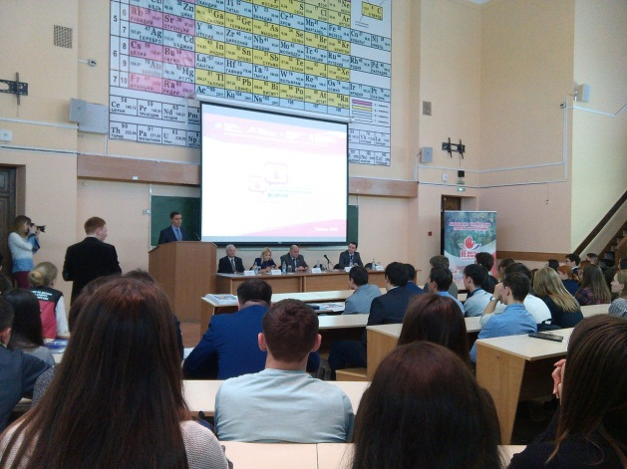
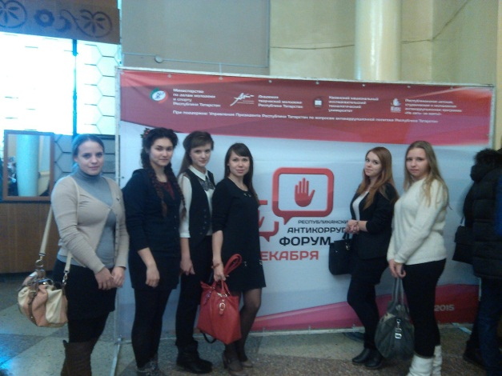

Активисты Центра поддержки добровольческого движения «Жизнь» 11 декабря для учащихся 7 классов МБУ «СОШ№1» провели творческий конкурс «Коррупция глазами ребенка». Добровольцы провели беседу об истоках коррупции, узнали о различных ее проявлениях и мерах наказания. Также ребята выполнили творческие задания по командам, ученики придумали лозунги и рисунки с презентацией на данную тематику. Команда победителей получала памятные призы.
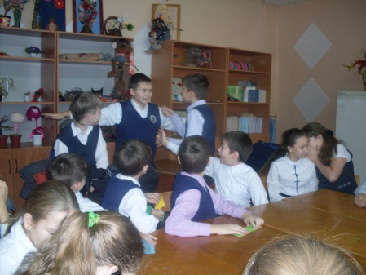
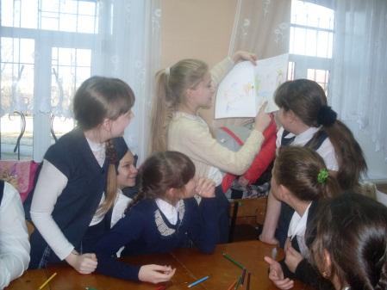
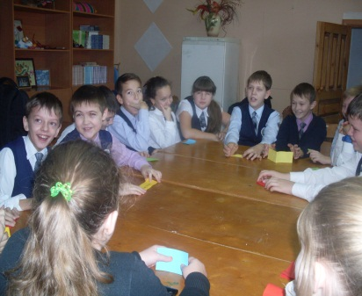

9 декабря 2015 г. на улице в центре города воспитанники подросткового клуба «Выбор» и активисты Чистопольского отделения «Аграрного молодежного объединения РТ» провели акцию против коррупции «Чистые руки, чистая совесть». Участники акции информировали прохожих об уголовной ответственности за дачу и принятие взяток. Были розданы листовки в количестве «Молодежь против коррупции», «Твое НЕТ имеет значение», «Будь бдительным», «Мы за мир без коррупции», «Коррупции - НЕТ!», а так же памятки о том, что нужно знать каждому о коррупции (30 шт.) и мыло (30 шт.) с наклейкой «Чистые руки, чистая совесть».
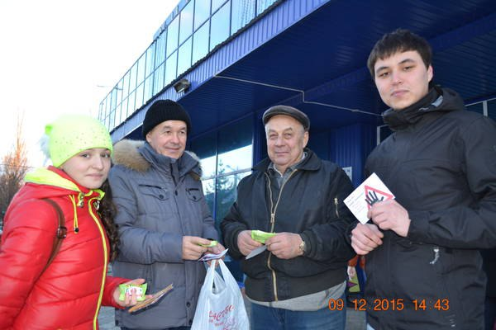
В рамках Международного дня борьбы с коррупцией и Дня Конституции РФ 10 декабря 2015 г. в МБУ «Молодежный центр» состоялась интеллектуальная игра «Брейн-ринг» на переходящий кубок. Целью брейн-ринга стало формирование негативного отношения молодежи города к коррупции.
В игре приняли участие Чистопольский многопрофильный колледж, Чистопольское медицинское училище (техникум), Сельскохозяйственный техникум, Институт экономики, управления и права, филиал КНИТУ – КАИ и филиал КФУ. В ходе брейн-ринга участникам предстояло разгадать ребусы, ответить на каверзные вопросы, связанные с понятием коррупции, назвать пословицы и поговорки, осуждающие коррупционные действия, а также изготовить антикоррупционный коллаж.
По итогам мероприятия призовые места распределились следующим образом: 3 место заняли представители – многопрофильного колледжа , 2 место – филиал Казанского (Приволжского) федерального университета, 1 место – Чистопольское медицинское училище.

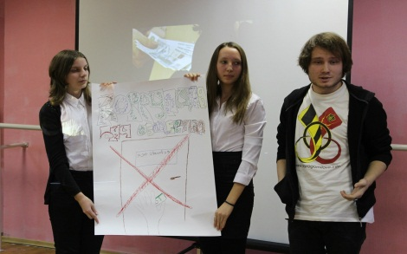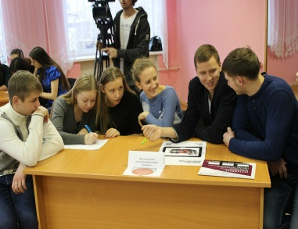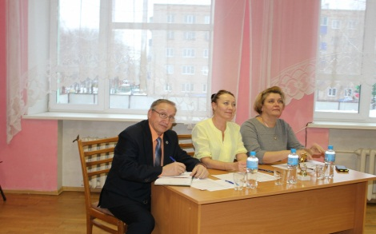

В Институте экономики, управления и права осуществляется системная работа, направленная на формирование антикоррупционного сознания у студентов, то в течение всего учебного года проводятся различные по форме мероприятия: акции, флэш-мобы, выставки, классные часы, конкурсы электронных плакатов, круглые столы, дебаты, встречи студентов с представителями правоохранительных органов. Разнообразие форм обусловлено желанием создать в Чистопольском филиале ИЭУП необходимые условия для эффективной работы по воспитанию у студентов резко негативного отношения к коррупции. 9 декабря 2015 года студенты и сотрудники ИЭУП провели беседы о борьбе с коррупцией с учащимися в средней общеобразовательной школе № 5 и основной общеобразовательной школе № 6.
Творческая работа раскрыла школьникам понятие «коррупция», причины зарождения коррупции в мире, её огромный вред для развития экономики государств. Ребята посмотрели видеоролики, в которых объяснялось, почему коррупция является крупнейшим препятствием к экономическому росту и развитию, способным поставить под угрозу любые положительные преобразования в государствах, и процесс борьбы с коррупцией в Российской Федерации и на мировом уровне. Именно активная позиция каждого гражданина, связанная с непримиримостью с любыми коррупционными проявлениями, неравнодушное отношение к этой общегосударственной проблеме позволит в разы увеличить эффективность борьбы с коррупцией.
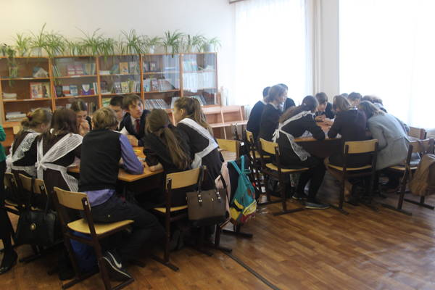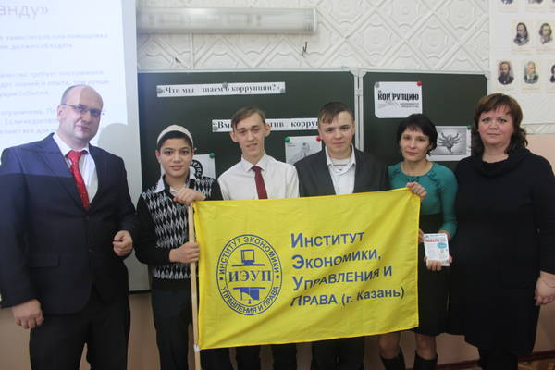

16.12.2015г. в МБУ «Центр «Ватан» с курсантами ЧТШ РОГО ДОСААФ РТ прошла тематическая беседа «Почему нужно противодействовать коррупции?». В ходе беседы курсантам была показана презентация, иллюстрирующая уровень коррумпированности в Российской Федерации, а также о мерах их предотвращения и действующем законодательстве «О противодействии коррупции». Также курсанты в ходе беседы задавали вопросы о коррупции на местах. В конце беседы ребята пообещали пресекать попытки дачи взяток и подкупа должностных лиц и сообщать обо всех случаях проявлении коррупции в соответствующие органы.(20 чел.)

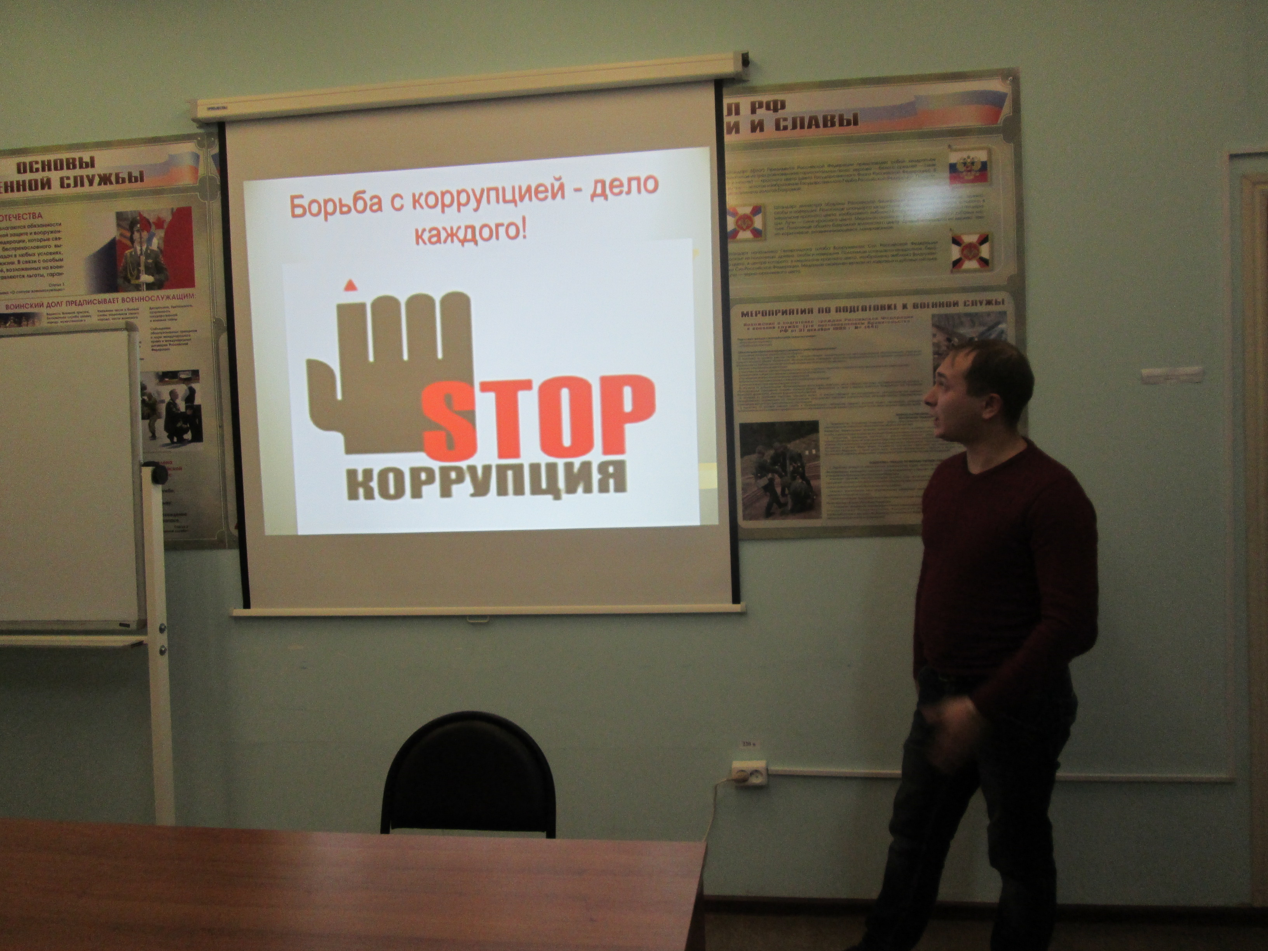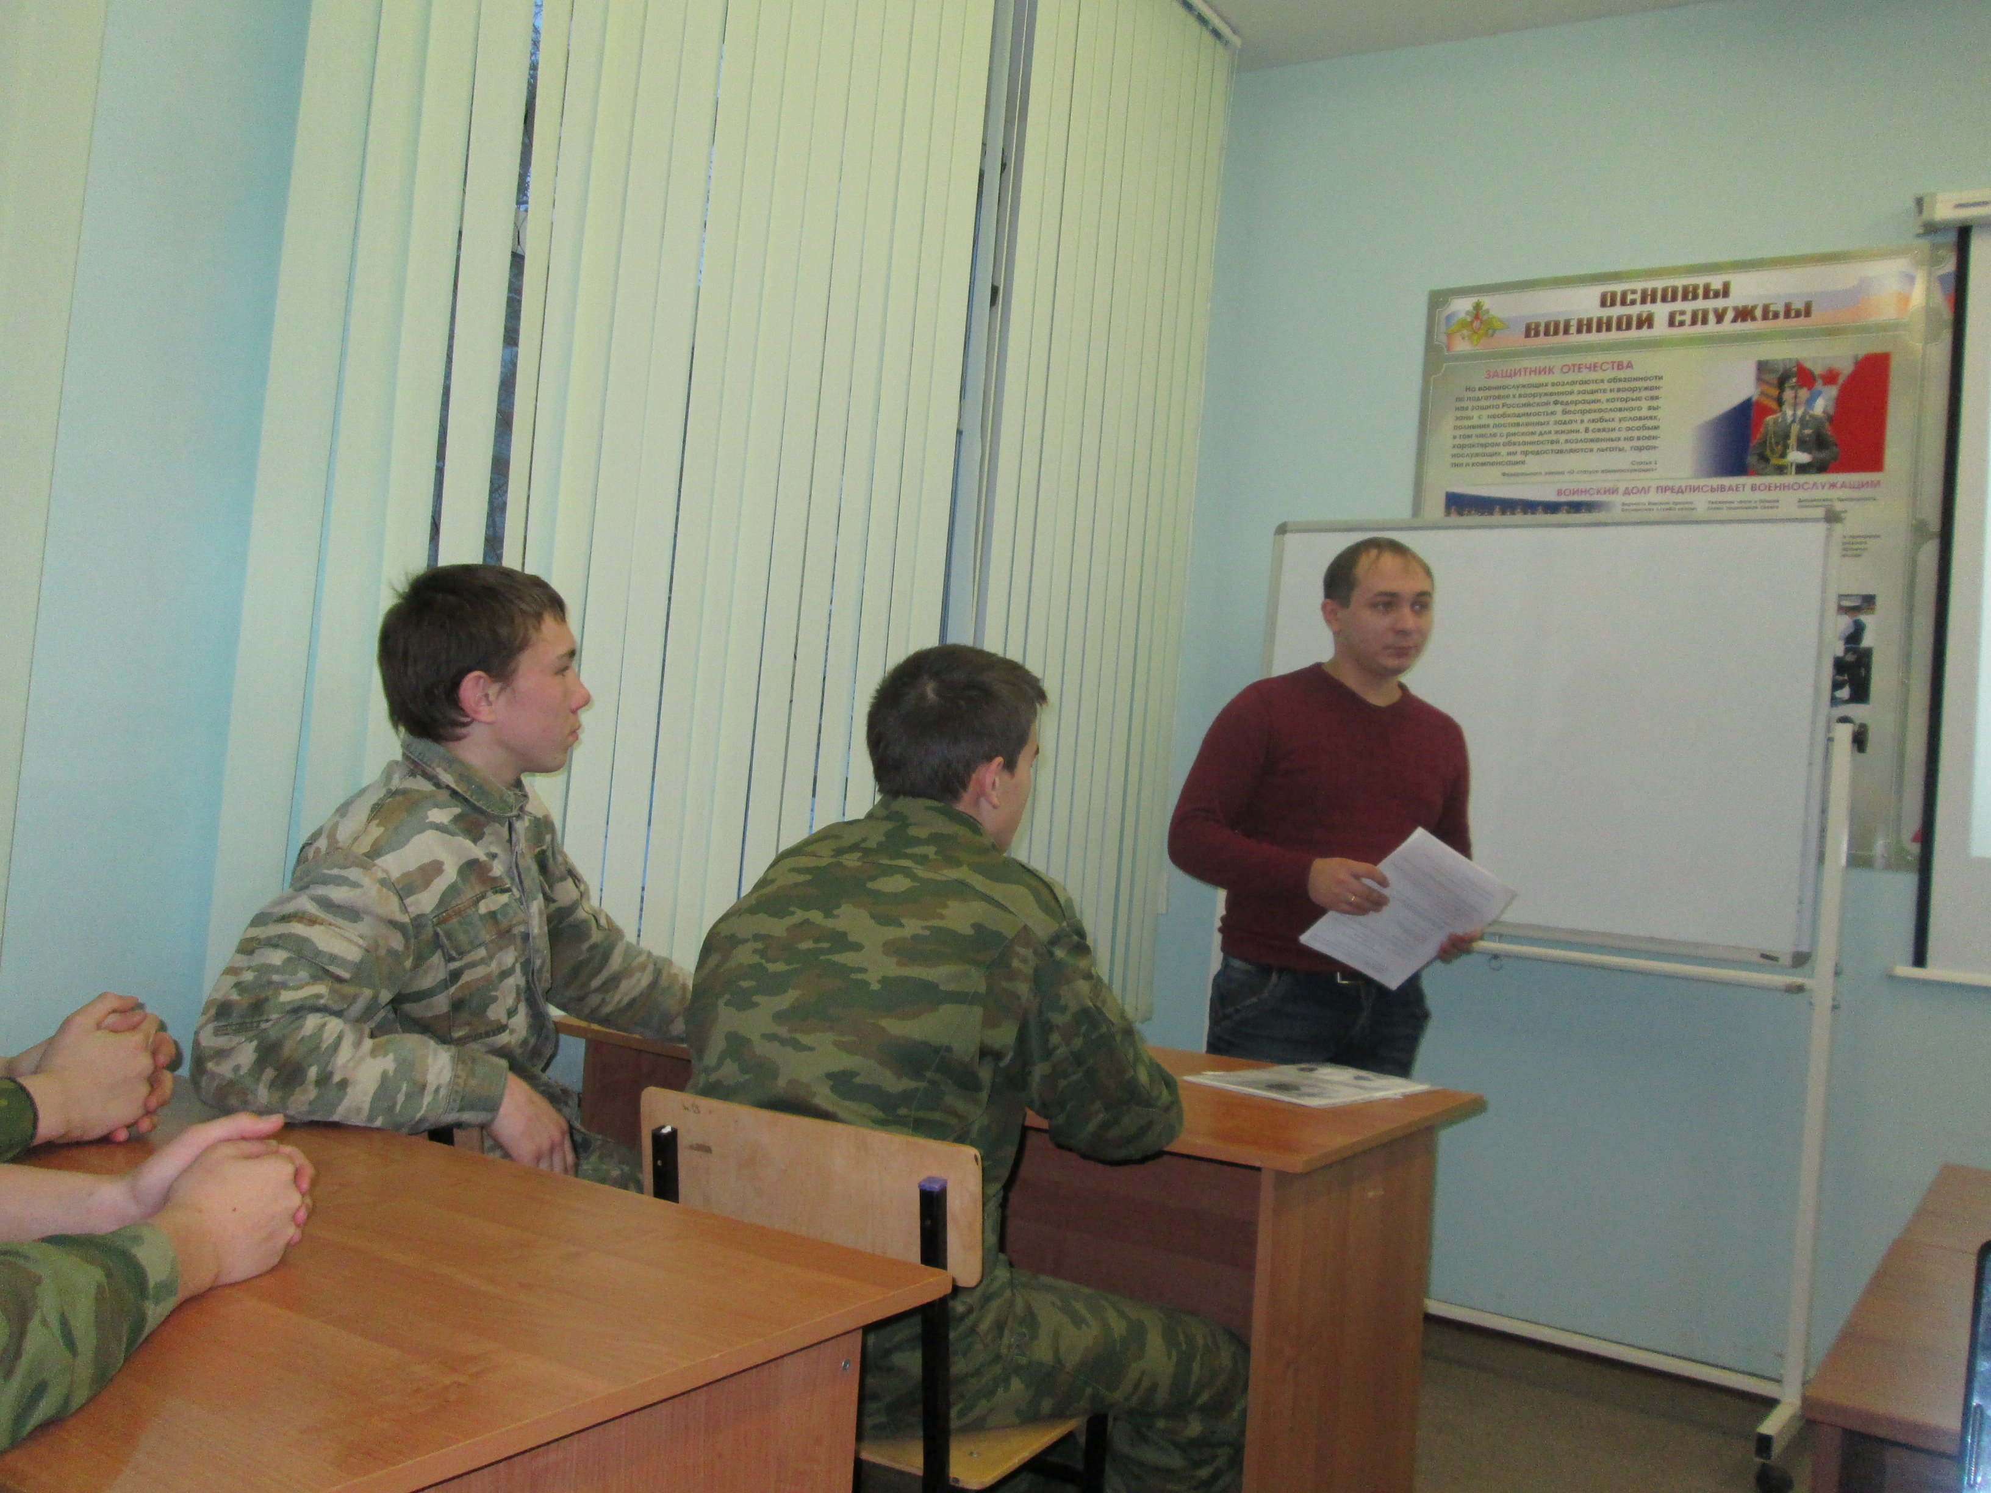

Организация бесплатной юридической или правовой помощи.
Одной из форм оказания бесплатной юридической помощи выступает бесплатное правовое информирование граждан посредством размещения информационных материалов по вопросам, отнесенным к деятельности органов местного самоуправления района, в том числе по вопросам противодействия коррупции, в официальных печатных изданиях и в информационно-телекоммуникационной сети «Интернет» на официальном сайте Чистопольского муниципального района.
На официальном сайте района размещена информация для граждан района, касающаяся структуры, компетенции и порядке деятельности органов местного самоуправления, принятых муниципальных нормативных правовых актах, правилах оказания муниципальных услуг населению, порядке обжалования решений и действий органов местного самоуправления и их должностных лиц; имеется интернет-приемная, где граждане могут задать вопросы оставить обращения. Также используются печатные издания СМИ, где публикуются ответы и разъяснения должностных лиц муниципальных органов на интересующие вопросы граждан.
Руководителями органов местного самоуправления проводятся личные приемы граждан, в том числе с обязательным привлечением к участию в них юридических служб, на которых даются ответы на вопросы граждан по вопросам, относящимся к компетенции органов местного самоуправления и разъяснения действующего законодательства, в том числе по вопросам противодействия коррупции.
Начальниками юридических отделов Исполнительных комитетов муниципального образования «город Чистополь» и Чистопольского муниципального района ведется прием граждан, на котором оказывается в устной форме юридическая консультативная помощь.
В рамках профилактики повторных обращений Исполнительным комитетом района изготовлены буклеты, практическое пособие из серии «В помощь заявителю», содержащее вопросы о действующих Программах в области жилищной политики, о порядке рассмотрения обращений граждан, об электронно-цифровой подписи, об органах местного самоуправления района. На официальном сайте района в раздел «Работа с обращениями» добавлены буклеты и практическое пособие из серии «В помощь заявителю».
В структурных подразделениях Исполнительного комитета района, оказывающих услуги населению, имеются информационные стенды, где размещены информация об оказываемых услугах, регламенты, формы заявлений и справочные материалы. Перечень государственных и муниципальных услуг также размещен на официальном сайте муниципального района.
В 2015 году разработаны памятка для граждан и
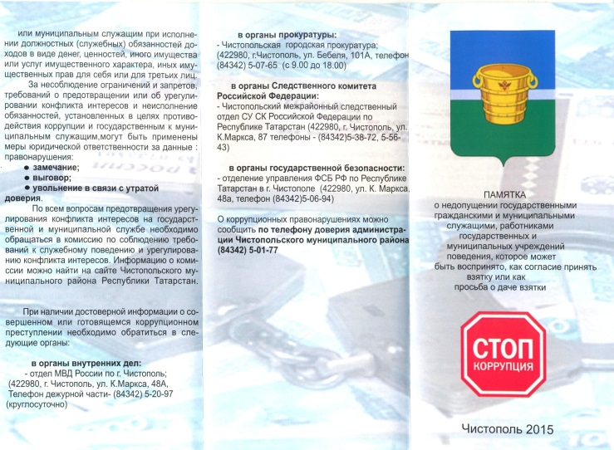
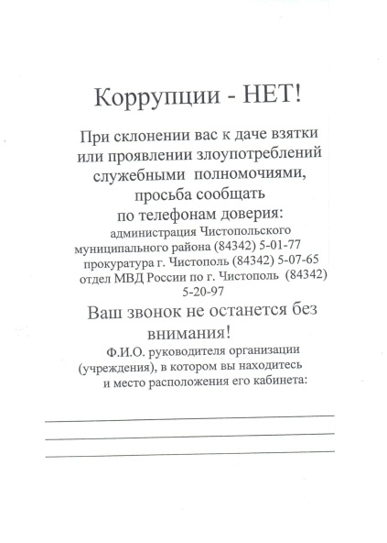

памятка о недопущении государственными гражданскими и муниципальными служащими, работниками государственных и муниципальных учреждений поведения, которое может быть воспринято, как согласие принять взятку или как просьба о даче взятки.
«Рекомендации по предупреждению нарушений законодательства о муниципальной службе и о противодействии коррупции» и доведены до всех муниципальных служащих. Рекомендации касаются вопросов конфликта интересов на муниципальной службе, обязанностей муниципального служащего, в рекомендациях приведены наиболее часто встречающиеся виды коррупции и список нормативно-правовой базы по вопросам противодействия коррупции;

Размещение социальной рекламы, направленной на формирование негативного отношения к коррупции.
В декабре 2015 года на улицах Энгельса и К. Маркса г. Чистополь была размещена социальная реклама антикоррупционной направленности «Твое НЕТ имеет значение». Социальные рекламы регулярно размещаются также на официальном сайте района.

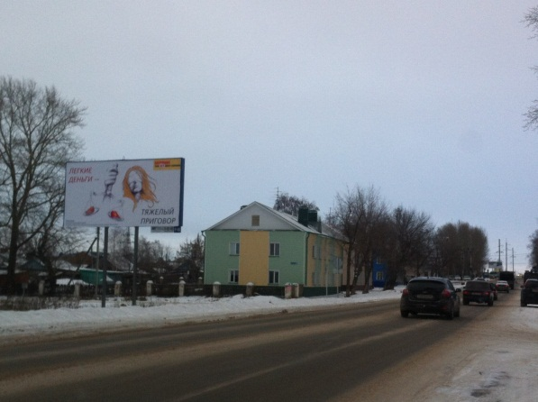
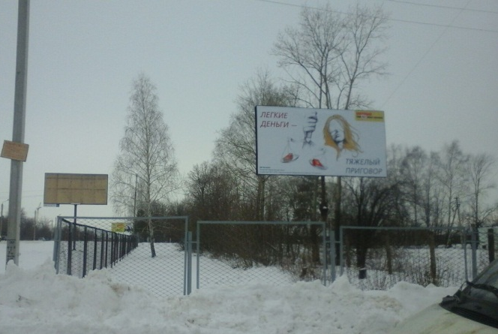

Стенд с информацией о деятельности комиссии по координации работы по противодействию коррупции в Чистопольском муниципальном районе, в здании администрации, содержится в актуальном состоянии. Социальные рекламы регулярно размещаются также на официальном сайте района и в средствах массовой информации.

Е) Одной из мер по профилактике коррупции является формирование в обществе нетерпимости к коррупционному поведению. Деятельность органов местного самоуправления в этом направлении может осуществляться с использованием различных инструментов, но приоритетным направлением антикоррупционной пропаганды были и остаются средства массовой информации.
В 2015 году в газетах «Чистопольские известия» («Чистай хэбэрлэре»), «Без проблем», «Ракурс» и в эфире Телерадиокомпании «Чистополь ТВ» всего опубликовано и выпущено в эфир более 200 материалов, направленных на реализацию антикоррупционной политики в Чистопольском муниципальном районе.
В газете “Чистопольские известия” (“Чистай хәбәрләре”) было опубликовано более 30 материалов на антикоррупционную тематику, также периодически публикуется модуль «Вы можете остановить коррупцию!» с телефоном «горячей линии».

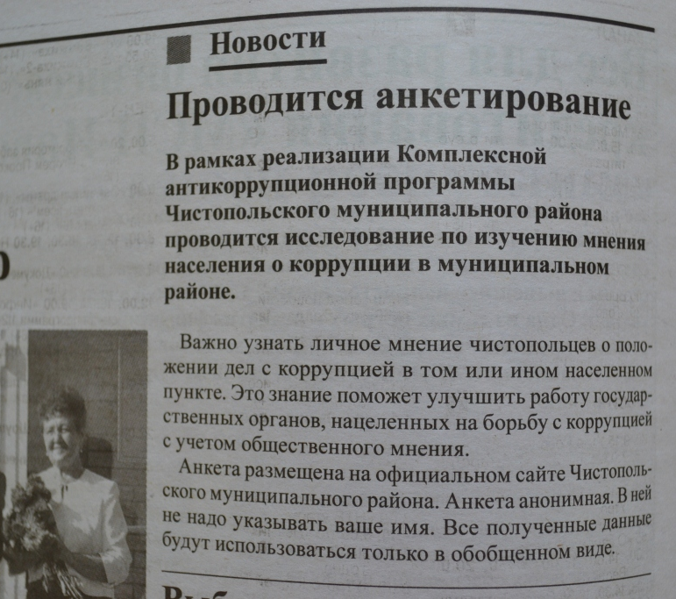
Материалы выходили под рубриками: «Народный контроль – в действии», «Управление Росреестра информирует», «Горячая линия», «Официально» (информации о заседании депутатов, материалы прокуратуры), «Прошла проверка», «Человек и закон», «Профилактика правонарушений», «Коррупции – нет!», «Проверка показала» и другие.

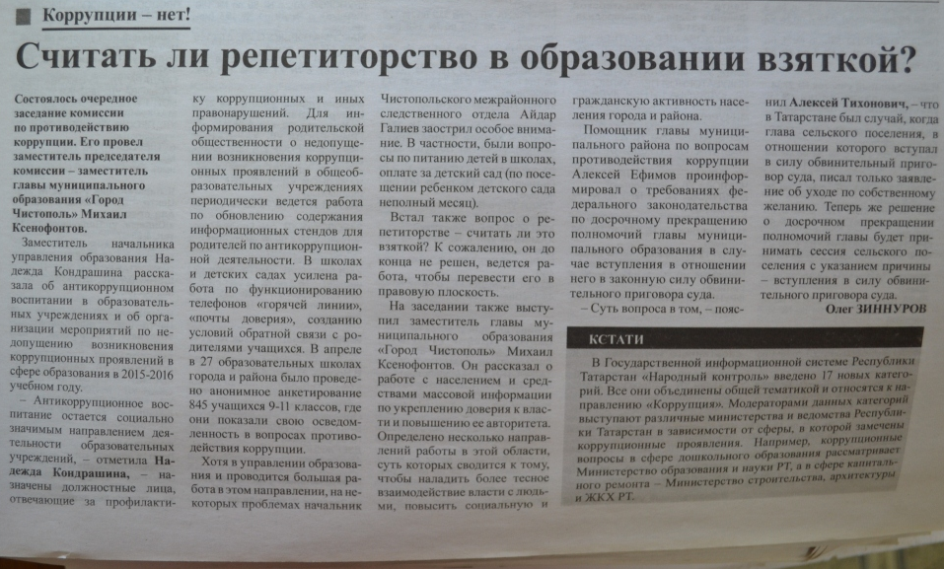

Под этими рубриками вышли следующие материалы: «В Чистополе выявлено 113 нарушений законодательства в 2014 году», «Берут ли в сельхозтехникуме взятки», «Прокурор выслушал жалобы населения», «Горожане считают ГИБДД, медиков и ЖКХ лидерами по взяткам», «Выявлены нарушения в обращении лекарственных средств», «Привели в соответствие с законодательством», «Жалобы можно направить в «Народный контроль», «Народный праздник – на народные деньги», «Чиновникам следует работать максимально открыто», «Считать ли репетиторство в образовании взяткой», «Работникам предприятия необоснованно задерживалась зарплата» и другие.

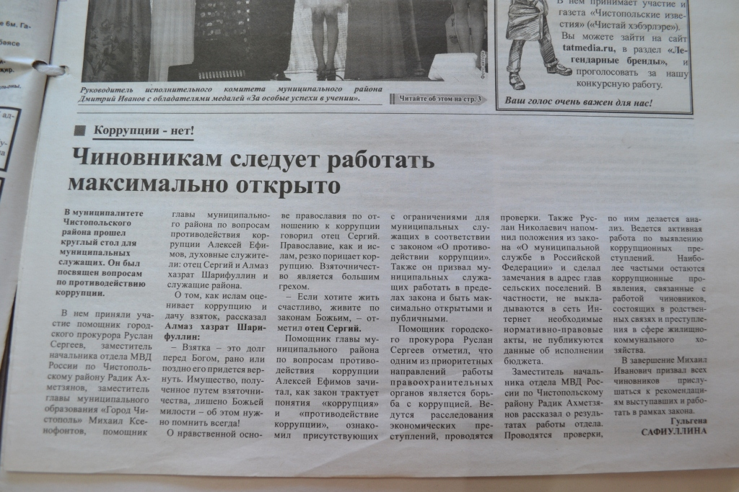

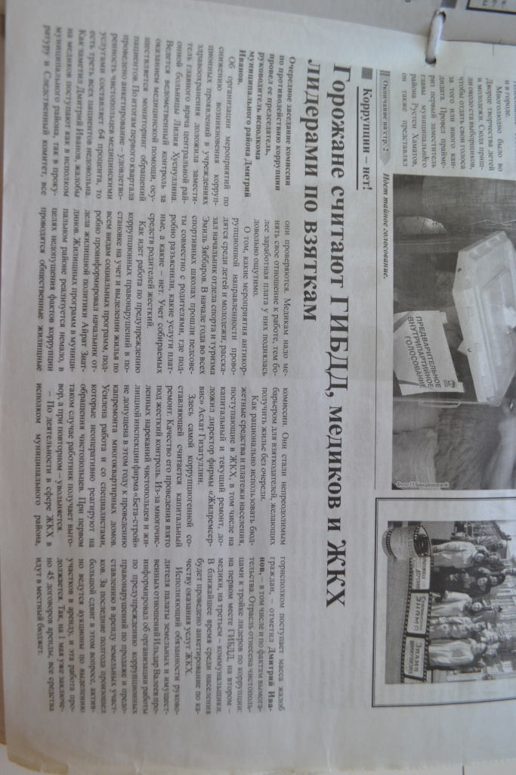

Кроме этого, материалы по антикоррупционной тематике публикуются в электронной версии газеты – на сайте.
Активную позицию занимает редакция газеты “Без проблем”. Материалы о фактах коррупции в Республике, информационно-аналитические статьи на эту тему публикуются практически в каждом номере газеты.

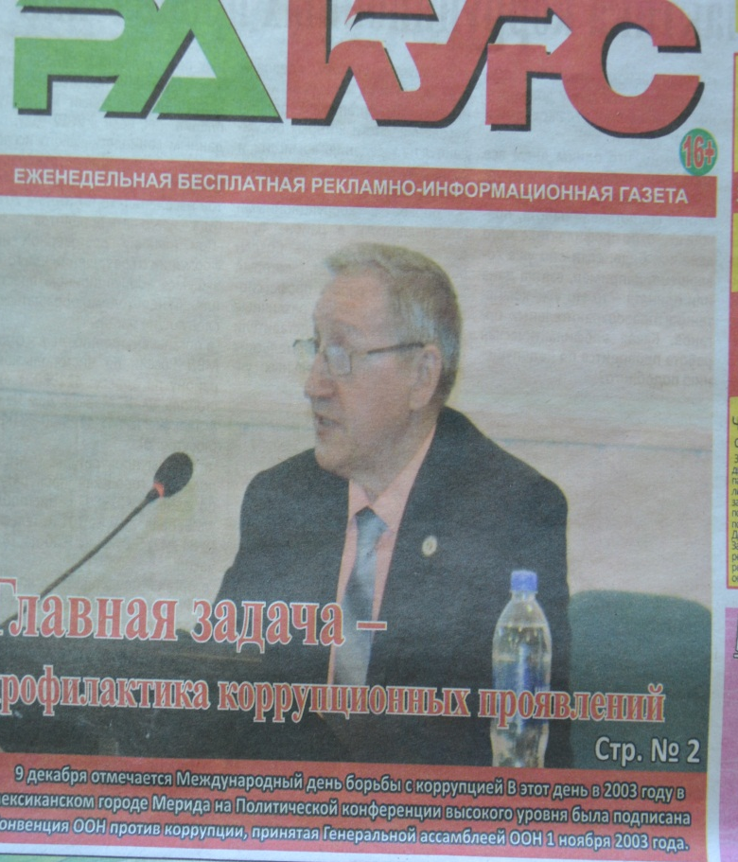

На все мероприятия, проводимые в рамках реализации антикоррупционной политики, приглашаются представители средств массовой информации. После мероприятий предоставляется необходимая информация для публикации.
Ежеквартально руководство района проводит встречу (брифинг) со всеми представителями средств массовой информации, работающими на территории Чистопольского муниципального района, где обсуждаются вопросы на различные тематики, в том числе вопросы о состоянии коррупции в районе.
Все мероприятия освещаются на официальном сайте Чистопольского муниципального района chistopol.tatarstan.ru.

Ж) В реализации антикоррупционной политики задействованы такие общественные организации, как Совет ветеранов Чистопольского района, Чистопольский городской Совет студентов, Центр М-Ш ФООП ФОРПОСТ, Общественный Совет Чистопольского района, ВОО «Молодая Гвардия Единой России», Общественная организация кряшен г.Чистополя и Чистопольского района, общественные молодежные организации, Чистопольской городской общественной организации «Общество инвалидов Республики Татарстан». В 2015 году Общественный Совет Чистопольского муниципального района изучал вопросы обеспечения детей дошкольными учреждениями, организация платных услуг в образовательных учреждениях школьного питания. Предоставления земельных участков многодетным семьям. В настоящее время изучается,анализируется и готовится к межведомственному обсуждению вопросы противодействия коррупции при медико-социальной экспертизе инвалидности в Чистопольском муниципальном районе.
Для сообщения замечаний и предложений в сфере предоставления услуг, информации о фактах незаконного сбора денежных средств и иных ценностей, работает телефон «горячей линии».
Духовные служители двух основных конфессий - православия и ислама активно принимают участие в мероприятиях, проводимых в рамках реализации антикоррупционной политики.

З) В рамках выполнения Муниципальной программы «Реализация антикоррупционной политики в Чистопольском муниципальном районе на 2015-2020годы» на изготовление социальной рекламы в 2015 году были выделены бюджетные средства в размере 20 000 рублей.

3) Работа кадровой службы (ответственных за профилактику коррупционных и иных правонарушений):
А) Какой – либо информации, послужившим поводом и основанием для осуществления проверки достоверности и полноты сведений о доходах, об имуществе и обязательствах имущественного характера муниципальных служащих ОМС ЧМР из правоохранительных и налоговых органов, от постоянно действующих руководящих органов политических партий, и зарегистрированных в соответствии с законом иных общероссийских, межрегиональных и региональных общественных объединений, не являющихся политическими партиями, от Общественной палаты Республики Татарстан в 2015 не поступила.

Б)) Рабочие места специалистов, ответственных за работу по профилактике коррупционных и иных правонарушений органов местного самоуправления района имеют доступ к базе налоговой службы (ЕГРЮЛ и ЕГРИП). Проведены проверки на предмет участия 24 претендентов на замещение должностей муниципальной службы, в управлении коммерческой организации, либо об их государственной регистрации в качестве индивидуальных предпринимателей по базе ЕГРЮЛ и ЕГРИП. В ходе проверок нарушений соблюдения муниципальными служащими (108 чел.) требований к служебному поведению, предусмотренных законодательством о муниципальной службе в 2015 году не выявлено.
В 2015 году по результатам изучения предоставленных муниципальными служащими сведений о доходах, об имуществе и обязательствах имущественного характера выявлено 10 фактов предоставления неполных и недостоверных сведений. По решению комиссии по соблюдению требований к служебному поведению муниципальных служащих и урегулированию интересов конфликта Чистопольского муниципального района 6 муниципальных служащих привлечены к дисциплинарной ответственности.
В целях профилактики и недопущения в органах местного самоуправления аналогичных нарушений в 2016 году организована работа по оказанию муниципальным служащим консультативной помощи по вопросам противодействия коррупции.
Проведены беседы, розданы памятки служащим и обновлены на стенде информации по вопросам, связанным с применением на практике требований к служебному поведению общих принципов служебного поведения муниципальных служащих, об установлении наказания за коммерческий подкуп, получение и дачу взятки, посредничество во взяточничестве в виде штрафов, кратных сумме коммерческого подкупа или взятки.
При поступлении на муниципальную службу проводится тестирование на предмет знания требований законодательства РФ и РТ по противодействию коррупции, также собеседование для ознакомления по вопросам муниципальной службы, соблюдению муниципальным служащим требований к служебному поведению, предотвращению конфликта интересов, коррупционных правонарушений. Выдается печатный материал основных законов, памятка по вопросам противодействия коррупции для изучения и применения в работе.

4) Реализация иных мер, предусмотренных законодательством о противодействии коррупции.
В административные регламенты по предоставлению государственных и муниципальных услуг отделов и служб Чистопольского муниципального района постоянно, с учетом изменений в типовых административных регламентах, вносятся изменения. Все изменения проходят правовую экспертизу в Чистопольской городской прокуратуре.
Информационные стенды, где размещены сведения об оказываемых услугах, регламенты, формы заявлений и справочные материалы, и иная информация структурных подразделений Исполнительного комитета района, оказывающих услуги населению, содержатся в актуальном состоянии.

Обзор состояния законности и мерах принимаемых для улучшения оказываемых населению жилищно-коммунальных услуг и пресечения нарушений в данной сфере (исх.№02-877 02.02.2015 г.) доведен руководящих работников сферы жилищно-коммунальных услуг. Деятельность управляющих компаний и проблемы ЖКХ в 2015 году дважды рассматривались на заседании комиссии по координации работы по противодействию коррупции в Чистопольском муниципальном районе.
В претензионную службу в 2015 году от населения поступило 436 (701 за 2014г.) претензий по жилищно-коммунальным услугам. За недопоставку и некачественное предоставление жилищно-коммунальных услуг, произведен перерасчет в пользу населения на сумму 12 068,10 руб. В жилищную инспекцию поступило 191 обращение. Претензий к работе сотрудников Управляющих компаний не поступило.
Во исполнение решения комиссии от 29.05.2015 года Управляющими компаниями сформированы прошнурованные, пронумерованные журналы по регистрации заявок на платные услуги. Обращения жителей регистрируются в данном журнале, после чего представителями Управляющих компаний производится необходимая ремонтная работа, на основании которой оплата производится согласно приходно-кассовому ордеру с последующим предоставлением в бухгалтерию. В целом по обращению жителей за 2015 год по Управляющими компаниями выполнено платных работ на сумму 9 148,47рублей.
За 2015 год за жилищно-коммунальные услуги начислено и предъявлено населению платежей в сумме 490 553 395,1 рублей, по ним оплачено 492 690 872,8 рублей, собираемость составила 100,44%. Задолженность населения в 2015 году сократилась на 2 137 320,56 рублей и на 01.01.2016г. составила 60 063 841,90 рублей. Работа в 2016 году будет продолжена.
Многофункциональный центр предоставления государственных и муниципальных услуг по принципу «одного окна», расположенный по адресу: г.Чистополь, ул. Л.Толстого, д.157. функционирует с 2012 года. Согласно еженедельному графику службы ведут прием населения, оказывают консультационные услуги. В работе МФЦ ведут прием также службы: фонд социального страхования, ЗАГС, отдел архитектуры, палата земельных и имущественных отношений, федеральная миграционная служба, отдел жилищной политики, архивный отдел, отдел опеки, Управление пенсионного фонда.

